证书类别：乙级
证书编号：国环字第3624号
陕西天成环境工程有限公司
环评报告表

泾河新城崇文重点镇五路
环境影响报告表

（报批版）

陕西天成环境工程有限公司

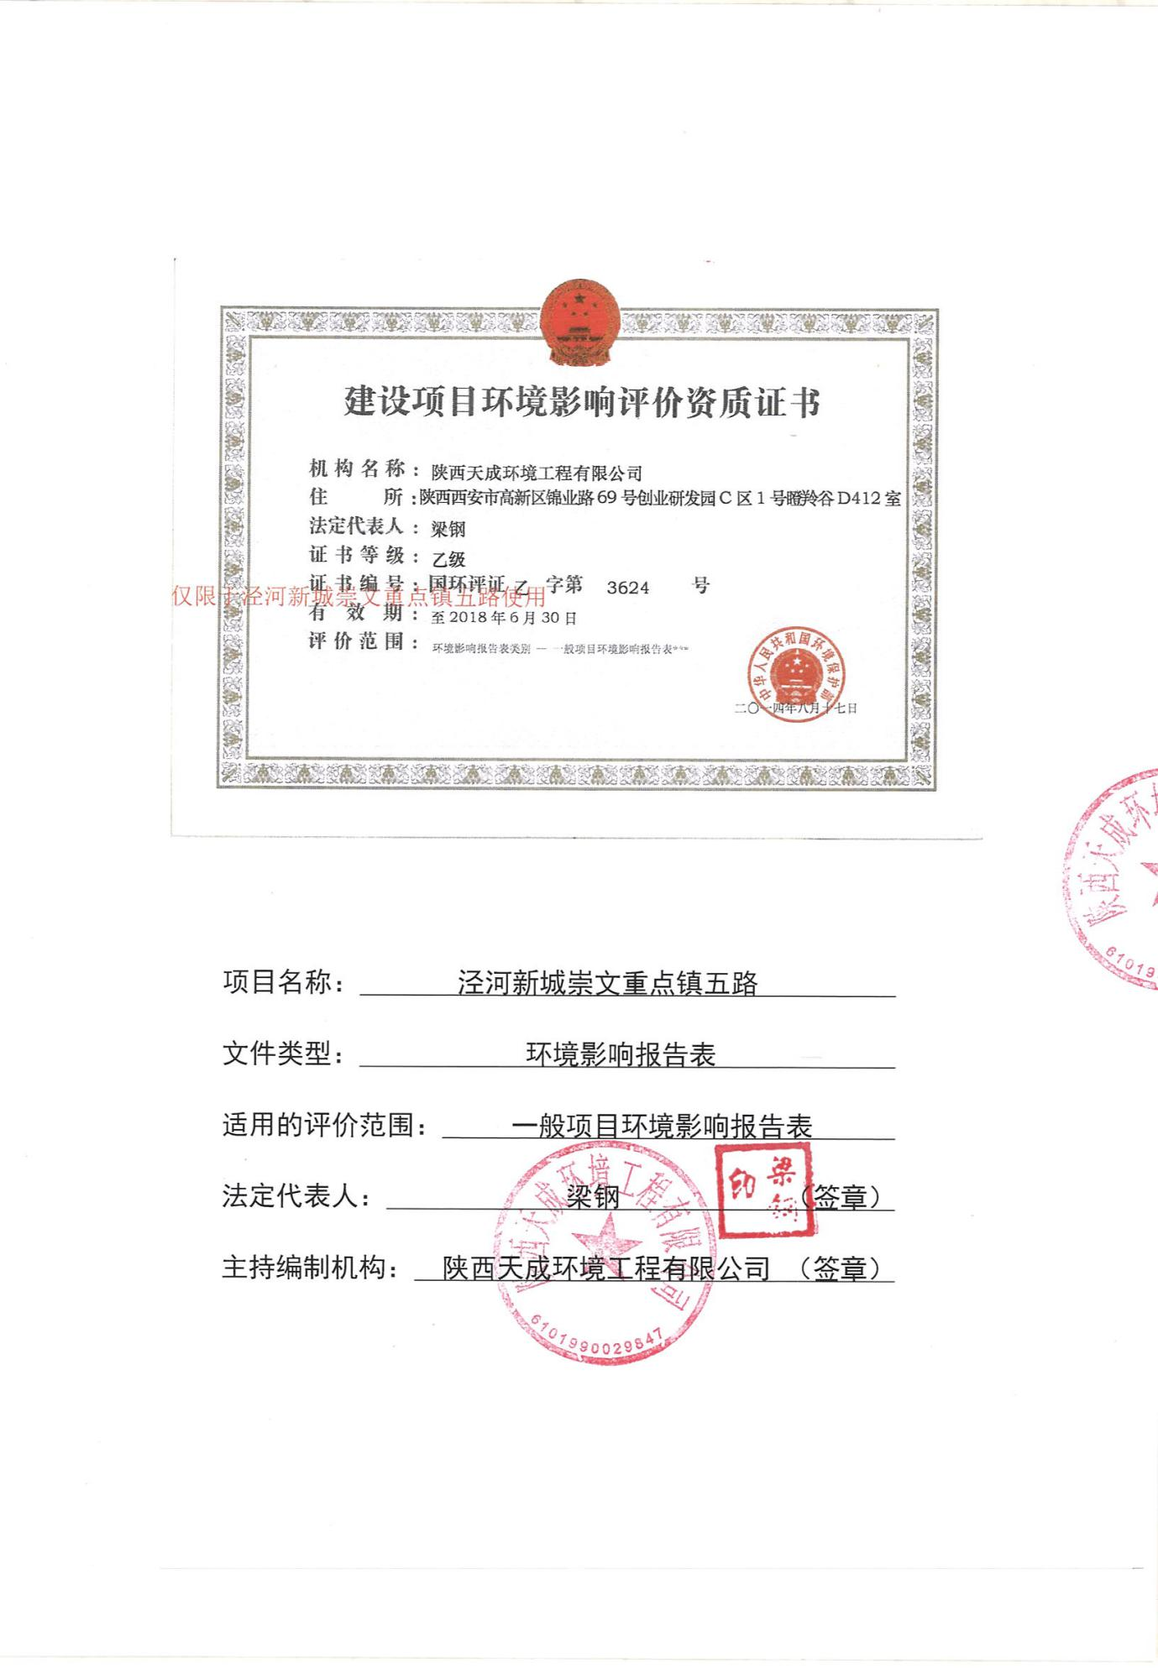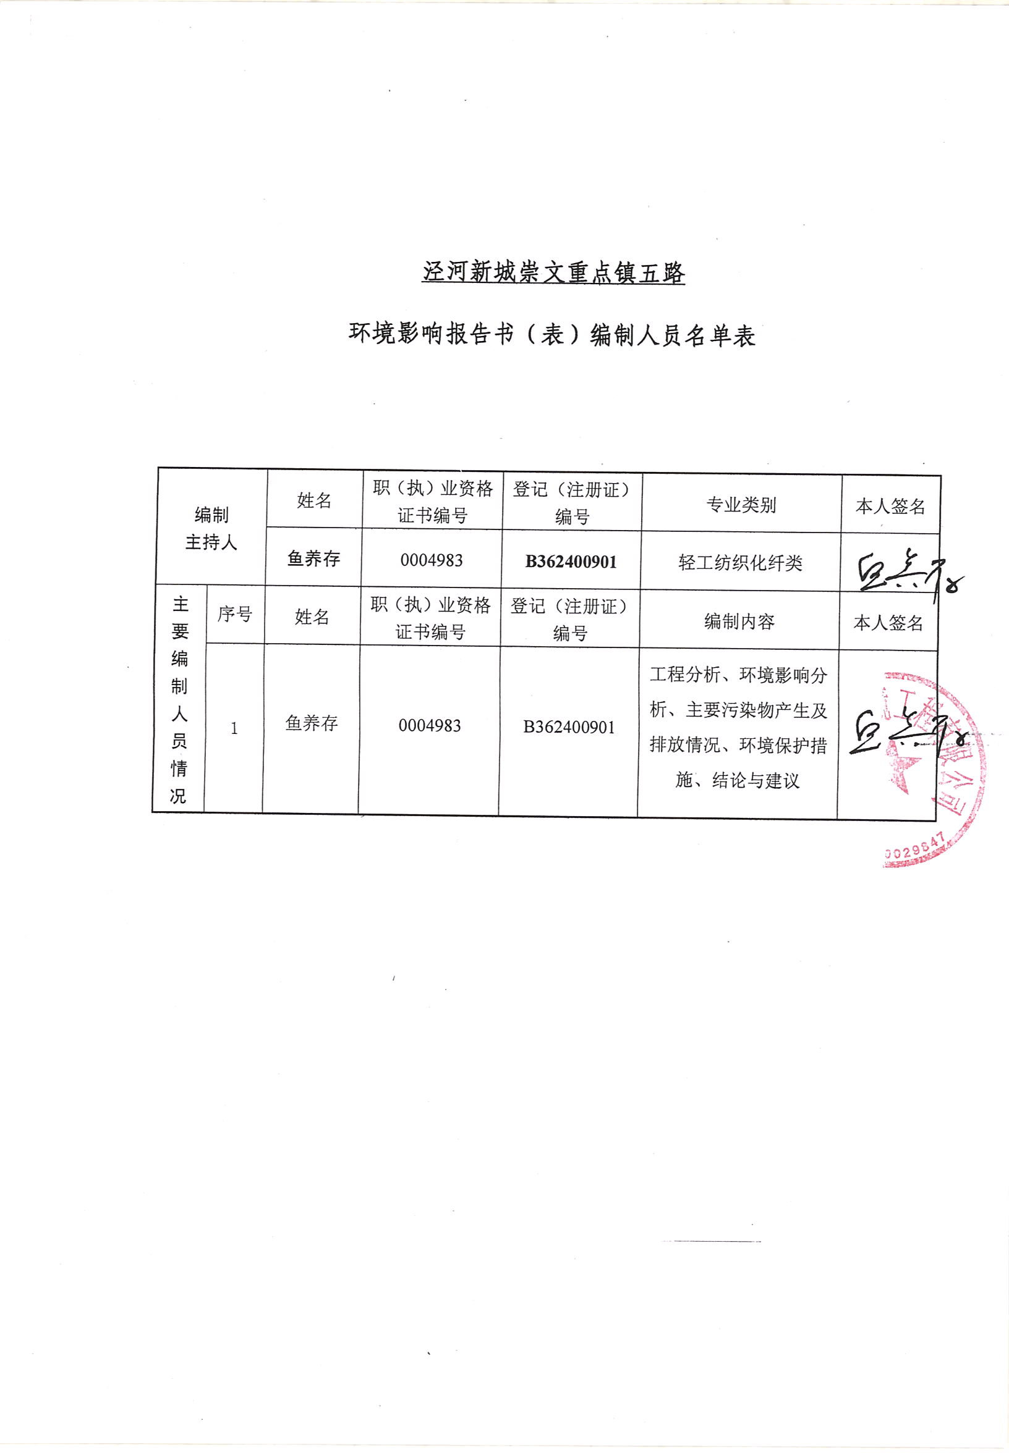
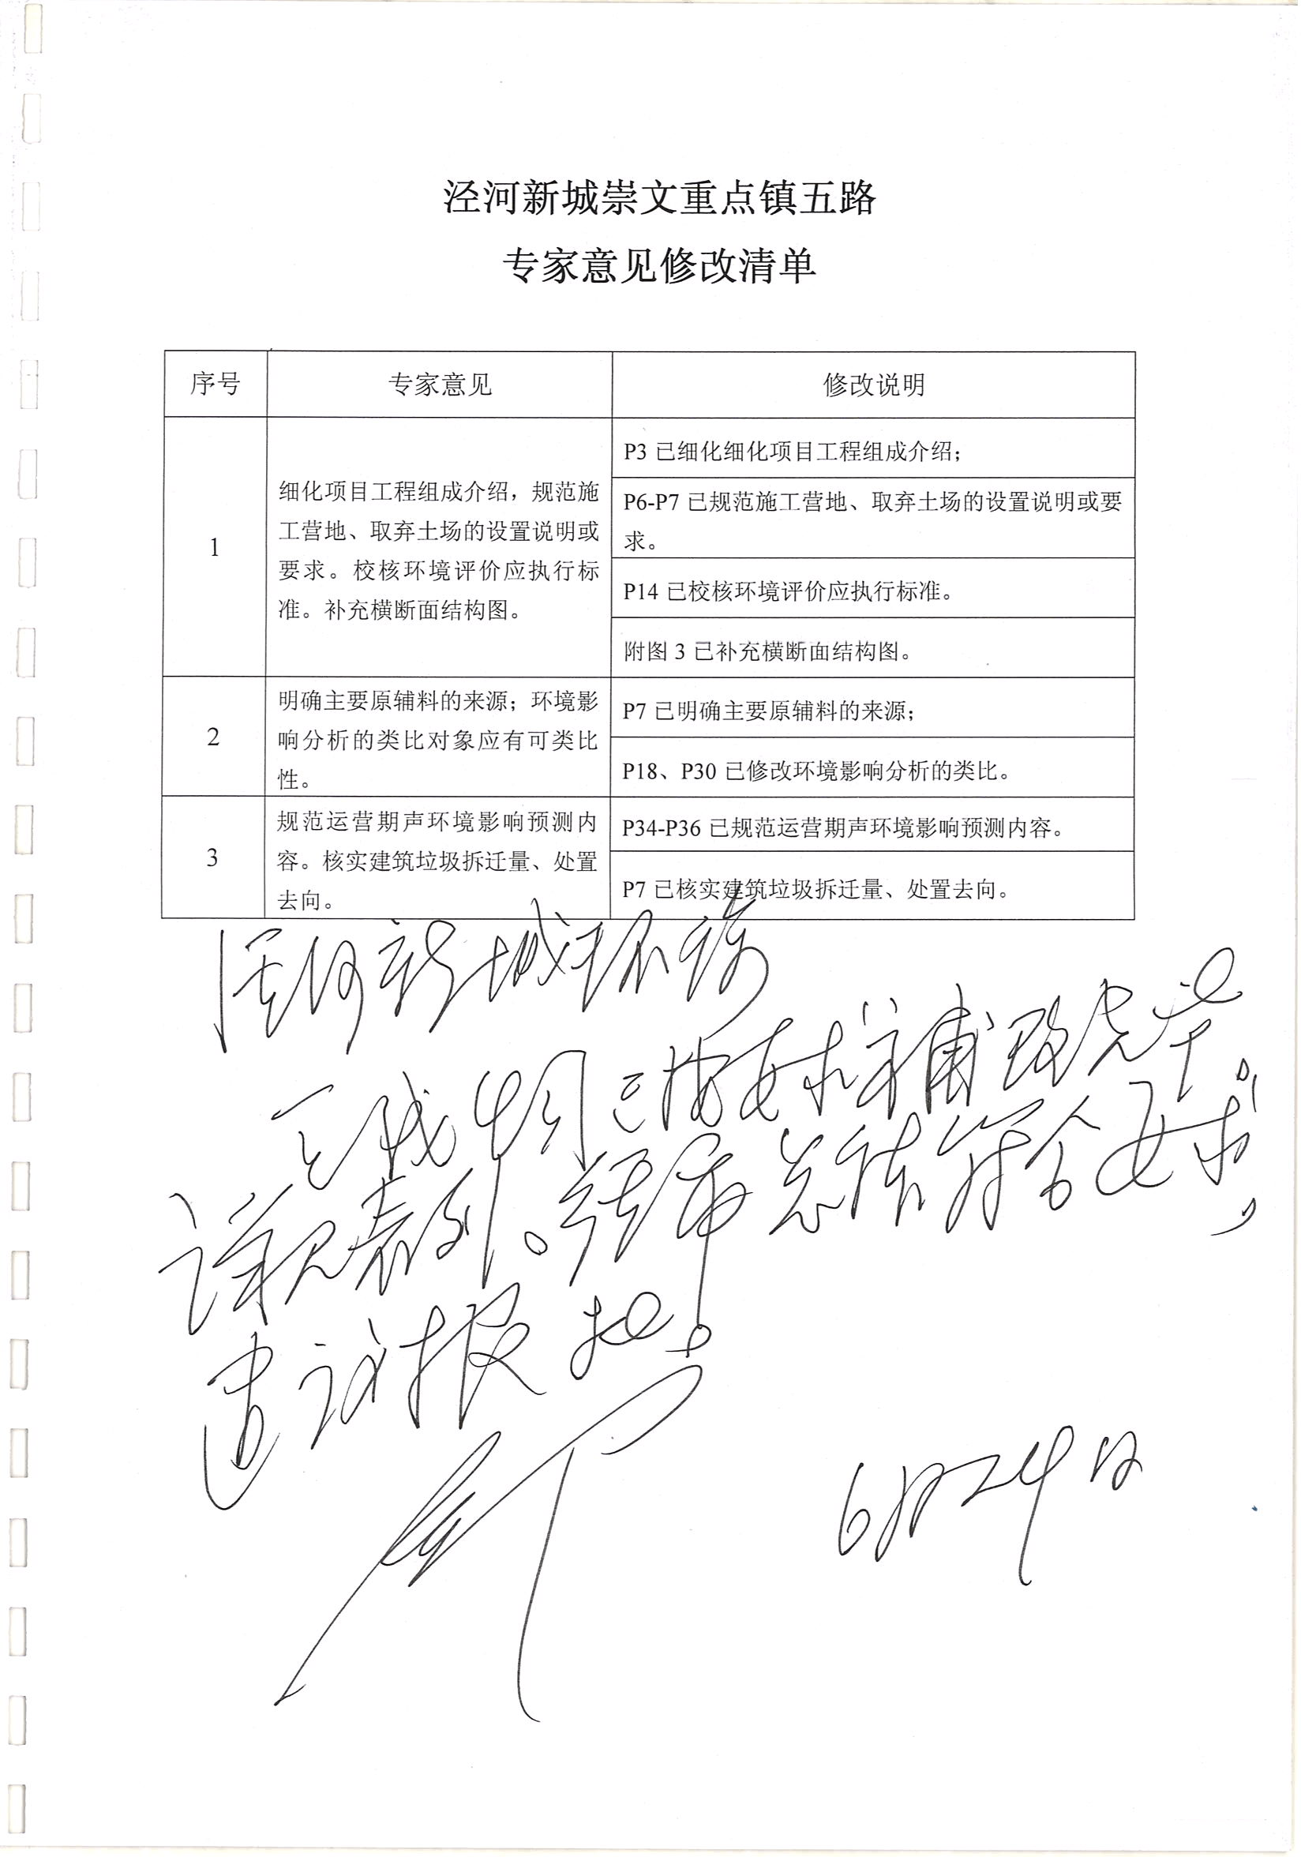
泾河新城崇文重点镇五路
环境影响报告表技术评审会专家意见

2015年6月22日，陕西省西咸新区泾河新城规划建设环保局主持，在泾河新城召开了《泾河新城崇文重点镇五路环境影响报告表》（以下简称“报告表”）技术评审会。参加会议的有建设单位（陕西省西咸新区泾河新城土地储备中心）、评价单位（陕西天成环境工程有限公司）等单位的代表共9人，会议邀请3名专家组成专家组（名单附后）。
会议听取了建设单位对项目基本情况的介绍、评价单位对报告表主要内容的汇报。经认真讨论和评议，形成如下专家组意见。
一、工程概况
1、项目名称、地点、性质及投资
项目名称：泾河新城崇文重点镇五路
建设地点：陕西省西咸新区泾河新城内
建设单位：陕西省西咸新区泾河新城土地储备中心
建设性质：新建
投资总额：667.79万元
2、建设内容
崇文重点镇五路全线长度291m，全线占地8730平方米，东西走向，规划道路等级为城市支道，道路红线宽度为30m，设计车速40km/h，双向四车道，工程内容包括道路工程、给水工程、排水工程、电力管沟工程、交通工程及照明工程等，项目组成见表1。
表1 项目组成表
工程名称 | 建设内容及规模
主体工程 | 道路工程  （路基、路面） | 全长467m，道路红线宽度为30m，设计车速40km/h，为城市支路，双向四车道。
配套工程 | 给水工程 | 给水管布置于道路西侧的非机动车道下，距离道路中心线11.0米，管径为DN300，主管长300m。
配套工程 | 雨水工程 | 雨水管道单排敷设，管道管径d500mm，采用Ⅱ级钢筋混凝土钢承口管，均位于两侧分隔带内，管线全长295m。
配套工程 | 污水工程 | 污水管道采用单排布设方式，采用Ⅱ级钢筋混凝土钢承口管，管径≤DN600时，采用高密度聚乙烯（HDPE）缠绕结构壁管，管线全长298m。
配套工程 | 照明工程 | 路灯专用箱变、路灯控制箱、光源、灯杆、电缆、电线等。
配套工程 | 电力管沟工程 | 砖砌电缆沟、电力电缆排管、通信电缆排管等。
配套工程 | 道路附属工程 | 标线、标志杆
环保工程 | 绿化 | 道路两侧进行道树绿化
3、道路沿线保护目标
表2 道路沿线空气、声环境保护目标
道路名称 | 环境保护目标 | 距道路红线距离（m） | 方位 | 人数 | 保护目标
崇文重点镇五路 | 崇文镇保障房 | 紧邻 | E | 6160 | 空气质量达到《环境空气质量标准》（GB3095-2012）中的二级标准、  声环境质量达到《声环境质量标准》（GB3096-2008）中的2类标准
崇文重点镇五路 | 焦村城改 | 紧邻 | W | 5040
二、项目的环境可行性

1、与产业政策的相符性

根据中华人民共和国国家发展和改革委员会令第9号《产业结构调整指导目录（2011年本）》，本项目属于第一类（鼓励类）第二十四“城市基础设施”的第4条“城市道路及智能交通体系建设”。因此，本项目建设符合国家现行的产业政策。

2、规划符合性

项目涉及的道路均属于《泾河新城分区规划（2010-2020）》中城市路网规划的道路，因此项目符合《泾河新城分区规划（2010-2020）》。

3、污染防治措施的可行性
项目运营期采取的环境保护措施见表5。
表5 运营期采取的环境保护措施
内容  类型 | 排放源  （编号） | 污染物名称 | 防治措施 | 预期治理效果
大气  污染  物 | 汽车尾气 | CO  NO₂ | （1）要求有关部门监督检查汽车尾气，合格后方可上路  （2）道路两侧建设绿化带，以吸收有毒有害气体 | 《大气污染物综合排放标准》（GB16297-1996）二级排放标准
水污  染物 | 地表径流 | COD  石油类 | 建设排水管线  引入区域处理设施 | /
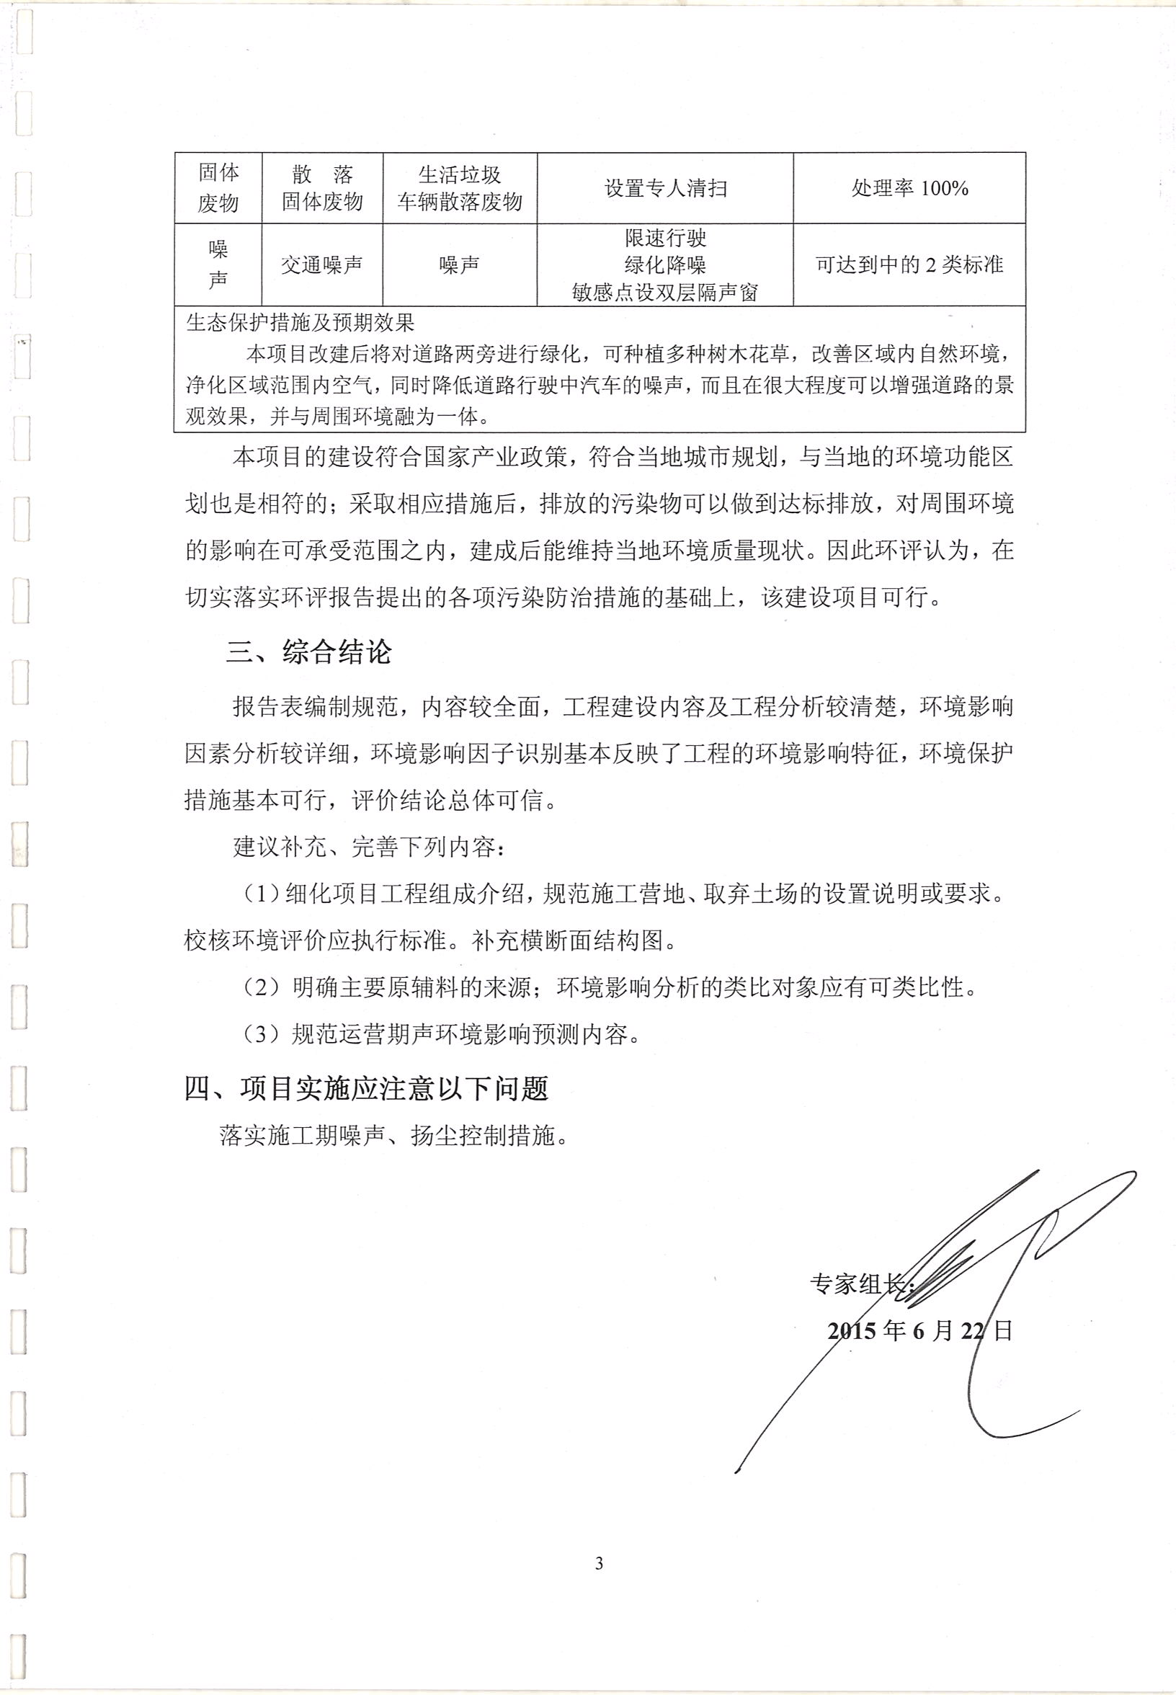  固体  废物 | 散 落  固体废物 | 生活垃圾  车辆散落废物 | 设置专人清扫 | 处理率100%
噪  声 | 交通噪声 | 噪声 | 限速行驶  绿化降噪  敏感点设双层隔声窗 | 可达到中的2类标准
生态保护措施及预期效果
本项目改建后将对道路两旁进行绿化，可种植多种树木花草，改善区域内自然环境，净化区域范围内空气，同时降低道路行驶中汽车的噪声，而且在很大程度可以增强道路的景观效果，并与周围环境融为一体。
本项目的建设符合国家产业政策，符合当地城市规划，与当地的环境功能区划也是相符的；采取相应措施后，排放的污染物可以做到达标排放，对周围环境的影响在可承受范围之内，建成后能维持当地环境质量现状。因此环评认为，在切实落实环评报告提出的各项污染防治措施的基础上，该建设项目可行。
三、综合结论
报告表编制规范，内容较全面，工程建设内容及工程分析较清楚，环境影响因素分析较详细，环境影响因子识别基本反映了工程的环境影响特征，环境保护措施基本可行，评价结论总体可信。
建议补充、完善下列内容：
（1）细化项目工程组成介绍，规范施工营地、取弃土场的设置说明或要求。校核环境评价应执行标准。补充横断面结构图。
（2）明确主要原辅料的来源；环境影响分析的类比对象应有可类比性。
（3）规范运营期声环境影响预测内容。
四、项目实施应注意以下问题
落实施工期噪声、扬尘控制措施。

专家组长：
2015年6月22日
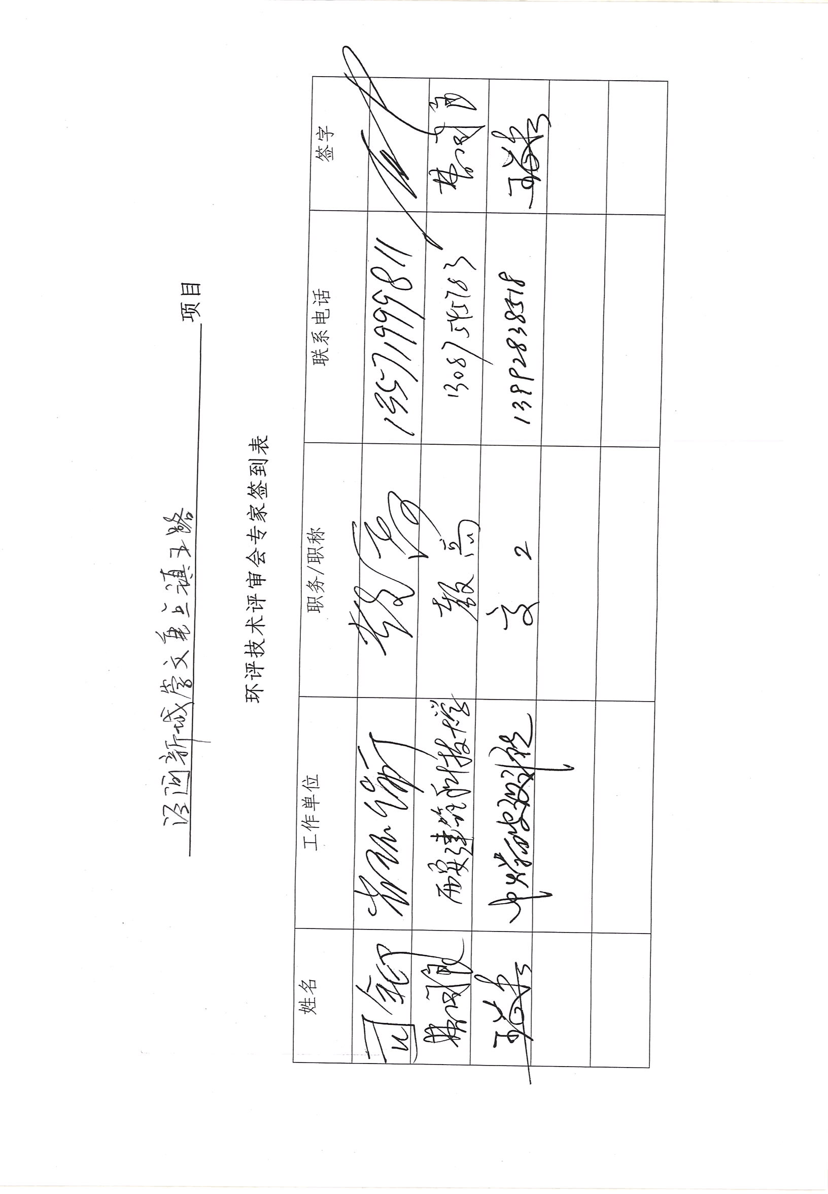

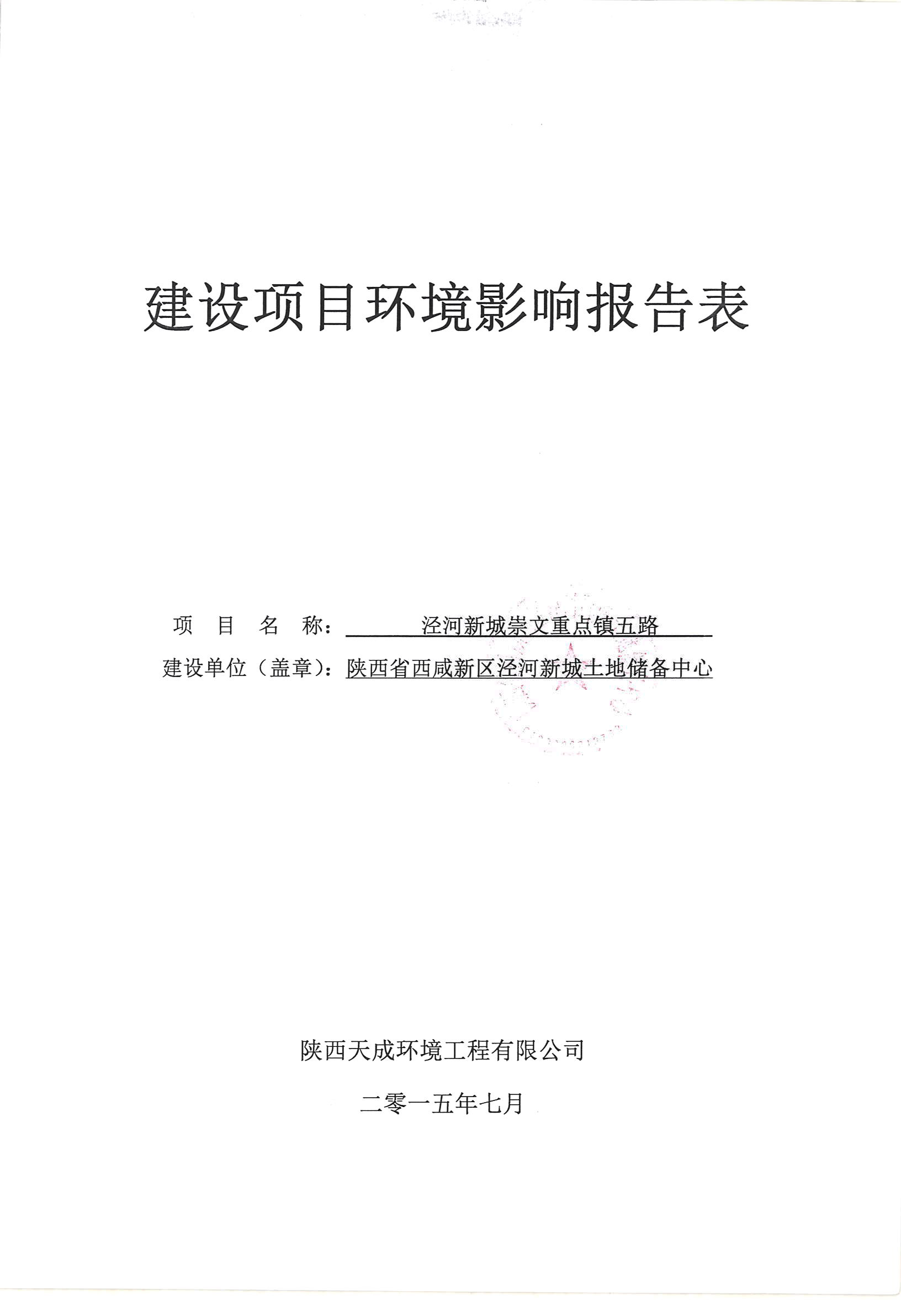

建设项目环境影响报告表

项 目 名 称： 泾河新城崇文重点镇五路
建设单位（盖章）：陕西省西咸新区泾河新城土地储备中心

陕西天成环境工程有限公司

二零一五年七月

《建设项目环境影响报告表》编制说明
《建设项目环境影响报告表》由具有从事环境影响评价工作资质的单位编制。
1、项目名称—指项目立项批复时的名称，应不超过30个字（两个英文字段作一个汉字）。
2、建设地点—指项目所在地详细地址，公路、铁路应填写起止地点。
3、行业类别—按国标填写。
4、总投资—指项目投资总额。
5、主要环境保护目标—指项目区周围一定范围内集中居民住宅区、学校医院、保护文物、风景名胜区、水源地和生态敏感点等，应尽可能给出保护目标、性质、规模和距厂界距离等。
6、结论与建议—给出本项目清洁生产、达标排放和总量控制的分析结论，确定污染防治措施的有效性，说明本项目对环境造成的影响，给出建设项目环境可行性的明确结论。同时提出减少环境影响的其它建议。
7、预审意见—由行业主管部门填写答复意见，无主管部门项目，可不填。
8、审批意见—由负责审批该项目的环境保护行政主管部门批复。

项目基本情况
项目名称 | 泾河新城崇文重点镇五路
建设单位 | 陕西省西咸新区泾河新城土地储备中心
法人代表 | 马兴林 |  |  |  | 联系人 |  | 王秀娟
通讯地址 | 陕西省泾阳县泾干大街东段
联系电话 | 18089213602 |  | 传真 |  | / |  | 邮编 | 713700
建设地点 | 陕西省西咸新区泾河新城崇文重点镇
立项审批部门 | 陕西省西咸新区泾河新城管理委员会 |  |  | 批准文号 |  | 陕泾河经发发[2015]22号
建设性质 | 新建■ 改扩建□ 技改□ |  |  | 行业类别及代码 |  | 市政道路工程建筑E4813
占地面积  （平方米） | 8730 |  |  | 绿化面积  （平方米） |  | 582
总投资（万元） | 667.79 | 其中：环保投资（万元） |  | 36.5 |  | 占总投资比例5.47%
评价经费（万元） | / |  |  | 预期投产日期 |  | 2015年11月
工程内容及规模：
一、项目建设背景
2011年5月17日，陕西省城乡规划委员会审议并原则通过《西咸新区总体规划》，2014年1月6日，国务院批复设立陕西西咸新区，提出把西咸新区建设成为我国向西开放的重要枢纽、西部大开发的新引擎和中国特色新型城镇化的范例，西咸新区成为国家级新区。
西咸新区位于西安、咸阳两市建成区之间，西起茂陵及涝河入渭口，东至包茂高速，北至泾阳县高泾大道，南至京昆高速，规划控制区总面积882km²，建设用地272 km²，是西安国际化大都市的城市新区。西咸新区由五个新城组成，分别是空港新城、沣东新城、秦汉新城、沣西新城和泾河新城。
陕西省政府将“泾河新城”定位为西安国际化大都市城乡统筹发展示范园区和循环经济园区，以低碳产业为主，重点发展节能环保、高端制造业、测绘、新能源、食品加工和现代农业等产业为功能布局的城市新区。本着城市建设基础设施先行的原则，陕西省西咸新区泾河新城土地储备中心拟投资667.79万元建设泾河新城崇文重点镇五路项目，本次项目建设主要为构筑和谐的、可持续发展的区域内部交通体系，协调区内交通、进出交通和过境交通质监关系，引导城市合理功能布局，加快形成支撑西咸新区城市发展的路网骨架。项目建设对泾河新城实现其自身城市功能，改善投资环境，加速区域经济发展有重要的意义。
根据《中华人民共和国环境保护法》、《中华人民共和国环境影响评价法》和国务院第253号令《建设项目环境保护管理条例》中有关规定，该建设项目应进行环境影响评价。陕西省西咸新区泾河新城土地储备中心委托陕西天成环境工程有限公司承担本项目的环境影响评价任务。接收委托后我公司立即组织项目组人员赴现场进行实地踏勘，对项目所在区域的自然物理（质）环境、自然生物（态）环境、社会经济环境、生活质量、存在的敏感因素以及项目的工程内容等进行了全面调查；同时根据项目实际情况进行了现状监测，并收集了相关资料。在以上工作基础上编制完成了环境影响报告表。
二、产业政策及规划符合性分析
2.1产业政策符合性分析
根据中华人民共和国国家发展和改革委员会令第9号《产业结构调整指导目录（2011年本）》（2013年修正版），本项目属于第一类（鼓励类）第二十四“城市基础设施”的第4条“城市道路及智能交通体系建设”。因此，本项目建设符合国家现行的产业政策。
2.2规划符合性分析
根据《泾河新城分区规划（2010-2020）》中城市路网规划知，泾河新城规划道路网总体布局：由快速路和主干路主通道共同形成“五横五纵”骨架路网。“五横”：红光大道、西咸快速干道、兰池大道、沣泾大道北段、高泾大道。“五纵”：沣渭大道、迎宾大道、沣泾大道南段、秦汉大道及正阳大道。规划10条快速路和54条主干路。
本次泾河新城崇文重点镇五路项目正是基于泾河新城路网骨架的建设，因此项目符合《泾河新城分区规划（2010-2020）》。
三、工程内容及规模
3.1工程概况
工程名称：泾河新城崇文重点镇五路
建设性质：新建
建设单位：陕西省西咸新区泾河新城土地储备中心
工程地点：本项目建设地址位于陕西省西咸新区泾河新城崇文重点镇，东西走向，西起崇文镇二路，东至崇文环路。地理位置图见附图1，道路走向图见附图2。
3.2工程建设内容
项目全线长度291m，全线占地8730平方米，东西走向，规划道路等级为城市支道，道路红线宽度为30m，设计车速40km/h，双向四车道，工程内容包括道路工程、给水工程、排水工程、电力管沟工程、交通工程及照明工程等，工程组成见表1。
表1 项目组成表
工程名称 | 建设内容及规模
主体工程 | 道路工程  （路基、路面） | 全长467m，道路红线宽度为30m，设计车速40km/h，为城市支路，双向四车道。
配套工程 | 给水工程 | 给水管布置于道路西侧的非机动车道下，距离道路中心线11.0米，管径为DN300，主管长300m。
配套工程 | 雨水工程 | 雨水管道单排敷设，管道管径d500mm，采用Ⅱ级钢筋混凝土钢承口管，均位于两侧分隔带内，管线全长295m。
配套工程 | 污水工程 | 污水管道采用单排布设方式，采用Ⅱ级钢筋混凝土钢承口管，管径≤DN600时，采用高密度聚乙烯（HDPE）缠绕结构壁管，管线全长298m。
配套工程 | 照明工程 | 路灯专用箱变、路灯控制箱、光源、灯杆、电缆、电线等。
配套工程 | 电力管沟工程 | 砖砌电缆沟、电力电缆排管、通信电缆排管等。
配套工程 | 道路附属工程 | 标线、标志杆
环保工程 | 绿化 | 道路两侧进行道树绿化
3.2.1 道路工程
（1）道路工程概况
道路长度291m。规划道路红线宽30m。道路等级为城市支路，设计车速40km/h，双向四车道，占地面积8730m²。
（2）道路纵、横断面设计
①纵断面
道路工程在设计纵坡时以道路沿线现状路面标高控制高程，在满足排水管道最低埋设和区域内场地填方最小的要求考虑纵坡设计。
②横断面
3.5m人行道+2.5m非机动车道+2m侧绿化带+14m机动车道+2m侧绿化带+2.5m非机动车道+3.5m人行道=30m。横断面图见附图3。
（3）路基、路面
①路基设计
- 路拱横坡：各条道路行车道路及人行道路拱横坡如标准断面图中所示。
- 路基边坡：根据以往工程设计经验，结合本次工程的实际情况，确定路基填方边坡率采用1:1.5，路基填方边坡坡率采用1:1.0；
- 不良地质及特殊路基设计：本次道路修建范围内多为农田，现状地表为耕植土。在填方段，填方高度大于1.5米时，对树根、草皮清除后进行填方施工，在填方高度大于0.3米，小于1.5米时，表面0.3米的耕植土应采用素土换填，若遇湿软地基可采用晾晒、换土或掺加生石灰等措施处理；
- 路基防护工程设计：为防止雨水冲刷坡面，同时考虑到美观性，本次对路基边坡坡面进行植草防护，必要时采用三维网植草防护。
②路面设计
本项目路面设计见表2。
表2 本次工程主要路面设计一览表
分层 | 机动车道 | 非机动车道 | 人行道
上面层 | 5cm厚细粒式SBS改性沥青混凝土（AC-13） | 5cm厚细粒式沥青混凝土（AC-13） | 6cm厚C30水泥混凝土透水砖
下面层 | 7cm厚中粒式沥青混凝土（AC-20） | 7cm厚中粒式沥青混凝土（AC-25） | 2cm厚M10水泥砂浆
基层 | 36cm厚二灰碎石 | 32cm厚二灰碎石 | 5cm厚C20细粒式水泥混凝土
底基层 | 30cm厚石灰土（石灰含量10%） | 20cm厚石灰土（石灰含量10%） | 15cm厚石灰土（石灰含量15%）
总厚度 | 79cm | 65cm | 28cm
路面结构压实度：车行道采用重型压实，人行道采用轻型压实。
（4）无障碍设计
无障碍根据《城市道路和建筑物无障碍设计规范》(JGJ 50—2001)设计。本次设计在人行道部分铺设了专供盲人行走的导向砖盲道和方便乘坐轮椅行走的缘石坡道，并在道路交叉处设置了导向块、停步块等处理方式。
（5）交通工程设计
标志、标线按照《道路交通标志和标线》（GB5768-1999）的要求，在道路沿线设置必要的警告、指路标志及指示标志。标志板采用铝合金板，标志架均采用热镀锌工艺处理。标线设中心双黄线、车道分界线、车道边缘线、人行横道线，除中心线采用黄色标漆以外，其余标线采用白色标漆。

3.3.2 给水工程
给水管布置于道路西侧的非机动车道下，距离道路中心线11.0米，管径为DN300，主管长300m。拟建项目道路沿线两端设置排气阀，低点设施排泥阀。

3.3.3 排水工程
项目新建道路排水采用雨污分流排放，污水工程和雨水工程建设内容如下。
（1）污水工程
本次污水工程污水管道采用单排布设方式，采用Ⅱ级钢筋混凝土钢承口管，管径≤DN600时，采用高密度聚乙烯（HDPE）缠绕结构壁管，管线全长295m。
- 雨水工程
雨水管道单排敷设，管道管径d500mm，采用Ⅱ级钢筋混凝土钢承口管，均位于两侧分隔带内，管线全长298m。

3.3.4 道路照明工程
本项目照明采用两侧对称布置形式，机动车道照明采用10米高120WLED灯，臂长为2.0米，仰角为15度的形式；非机动车道和人行道照明采用6米高15WLED灯，臂长为0.75米，仰角为10度的形式，灯杆的纵向间距为30米。

3.3.5 电力、通信管沟工程
管沟工程与道路工程同步施工，管沟采用1.4m×1.8m砖砌管沟，顶板为预制钢筋砼盖板。管沟顶板上覆土设计为350mm厚。管沟压顶混凝土为C20、顶板混凝土为C30；沟底混凝土为C20；沟壁砖强度等级MU10，水泥砂浆强度等级M10；沟底下300mm厚3:7灰土，其压实系数不小于0.97。预留电缆通道为18线10kV电力电缆，通信管道按16线建设，共沟设计。

3.3.6 绿化工程
为了充分体现工程的生态化、人文化，工程除了绿化隔离带和道路两侧的绿化带外，还在橡胶道路等重要节点设置了专门的绿化以及行人休憩的场所。
根据本地区气候，栽植地的小气候和地下环境条件选择适于在该地生长的树木，以利于树木的正常生长发育，抗御自然灾害，保持稳定的绿化成果。选择适应性强、生长健康、管理粗放的植物。行道树选择树冠冠幅大、树叶密、抗性强、耐瘠薄土壤、寿命长、深根性、病虫害少、耐修剪、落果少、没有飞絮，选择多种植物创造不同氛围，体现植物生长的多样性和植物的层次和季相性。
三、临时工程
①施工便道
本项目道路均为新建道路，因此在施工过程中需设置少量临时便道，施工便道设置时应尽可能考虑道路分布区域集中设置，便道设置时尽量少占耕地。
②施工工场
施工工场主要包含临时堆土场，本项目采用成品沥青和商品混凝土，不设置沥青拌合场和混凝土拌合场，临时堆土场主要用于开挖的弃土堆放。目前项目部分道路正在进行前期设计，施工工场具体位置还未确定。环评要求在下一步确定施工工场的具体位置时，必须按照“施工工场应远离居民区和各环境敏感点，设置在敏感点下风向300m以外的区域”进行布置。
③施工营地
本项目道路不设置集中施工营地，施工人员住宿及生活均位于周边村庄。
④施工供电
路线经过地区均有动力线，根据工程的分段及施工队伍情况，确定施工工场等位置，于就近村、镇所在地接线。
⑤施工用水
工程用水可就近取用，饮用水依托当地已有设施。
四、施工方法
通过首先进行路基施工，路基施工前应清除表面腐质土，在道路结构范围内的新修管线的管沟要求必须用中粗粒进行撼砂处理。路基施工时路床压实度大于95%。其次基层施工，要求道路结构中二灰土、三灰碎石均采用拌和机械集中拌和，严禁路拌。路面两侧多压2-3遍。最后是路面施工，路面在沥青混合料铺筑前，应检查确定下承层质量，摊铺过程中要随时检查摊铺厚度及横坡，过程应按初压、复压和终压三个阶段进行。
五、本工程采用的主要材料
（1）AC-13细粒式沥青混凝土；
（2）AC-20中粒式沥青混凝土；
（3）AC-25粗粒式沥青混凝土；
（4）荷兰砖：平均抗压强度30Mpa，单块抗压强度不小于25Mpa，三灰碎石7
天抗压强度不小于0.8Mpa；
（5）重交通沥青；
（6）1-3厘米级配碎石；
（7）425#水泥；
（8）Ⅲ级以上生石灰；
主要原辅材料产地及运输方式见表3。
表3 主要原辅材料产地及运输方式
序号 | 主要原材料 | 产地 | 运输方式
1 | 碎石、块片石 | 长安、蓝田 | 汽车、委托社会运力
2 | 斜长角闪岩 | 蓝田 | 汽车、委托社会运力
3 | 灰岩 | 三原 | 汽车、委托社会运力
4 | 石灰 | 富平、华阴、耀县 | 汽车、委托社会运力
5 | 砂、砾 | 泾河、浐河、灞河 | 汽车、委托社会运力
6 | 粉煤灰 | 渭河火电厂、西郊电厂 | 汽车、委托社会运力
7 | 土方 | 利用路基挖方弃土 | 汽车、委托社会运力
六、工程土石方平衡
- 本工程挖方量约为：17460m³，填土方量：13095m³，弃土方量为4365m³。项目挖方大多数用于填方，无法使用的地表清渣和破除原有地面产生的建筑垃圾，项目弃方一部分用于泾河新城其他工地进行绿化，其他的直接拉至泾河新城永乐镇工业园陕西银宇和泰建筑科技有限公司用于制造免烧砖。项目不设置弃土场和取土场。
六、车流量预测
根据高太路的发展计划及交通需求，项目道路预测年的车流量见表4，车型比例见表5，小时最大车流量见表6。
表4 各条道路预测年车流量 单位：pcu/d
道路名称 | 2016 | 2023 | 2031
崇文重点镇五路 | 5025 | 8600 | 15750
表5 车型比（%）
大 | 中 | 小
15 | 10 | 75
注：昼间占全天车流量数85%。
表6 拟建道路预测年小时平均车流量 单位：辆/h
道路名称 | 特征年  车型 | 2016 |  | 2023 |  | 2031
道路名称 | 特征年  车型 | 昼间 | 夜间 | 昼间 | 夜间 | 昼间 | 夜间
崇文重点镇五路 | 小 | 200 | 71 | 343 | 121 | 628 | 221
崇文重点镇五路 | 中 | 18 | 6 | 30 | 11 | 56 | 20
崇文重点镇五路 | 大 | 13 | 5 | 23 | 8 | 42 | 15
七、工程投资概况
本次工程总投资667.79万元。
与本项目有关的原有污染情况及主要环境问题：
本项目为新建，不存在与项目有关的原有污染情况及主要环境问题。

建设项目所在地自然环境社会环境简况
自然环境简况（地形、地貌、地质、气候、气象、水文、植被、生物多样性等）：
一、地形、地貌、地质
泾河新城作为西咸新区五大组团之一，位于西咸新区东北部，咸阳市泾阳县境内，规划面积146平方公里，是中华人民共和国大地原点所在地。区域内，泾渭分明的泾河蜿蜒而过，巍峨雄浑的中国第一高砖塔——崇文塔俯瞰八百里秦川。
泾阳县位于渭河地堑北缘中段，岐山至富平断裂带两侧。地势西北高、东南低。东西长37 公里、南北宽27 公里，海拔最高1614 米，最低361 米，垂直高差1253 米。境内北部和西北部系嵯峨山、北仲山、西凤山及黄土台塬。山区面积 97 平方公里，占全县总面积的12.4%。中部为冲洪积平原，自西向东逐渐展宽降低，大部分海拔400 米左右，地势平坦，面积503 平方公里，占全县总面积的64.5%。南部为黄土台塬，位于泾河以南，塬面开阔，海拔为430—500 米，面积180 平方公里，占全县总面积的23.1%。
地貌单元属泾河Ⅰ级阶地。
本项目场地地形略有起伏，整体呈东高西低。根据各勘探点的孔口实测高程知，其标高介于385.27～389.31m 之间，最大高差为4.04m。
二、水文
本项目勘察路段的主要河流为泾河。泾河位于勘察路段以南约2km 处。泾河自王桥镇谢家沟入境，张家山出谷，东南流至桃园村附近出境。县内河长77.3km，流域面积634km²。年平均径流量18.67 亿m³。由于该河流距离各路段较远，因此所勘察的各路段可不考虑地表水流的影响。
三、气候、气象
泾阳县属暖温带大陆性季风气候，四季冷暖、干湿分明.年平均气温13℃,冬季(1 月)最冷为－20.8℃, 夏季最热(7 月)为41.4℃。年均降水量548.7 毫米，最多降水量829.7毫米，最少为349.2 毫米。日照时数年平均为2195.2 小时，最多（8 月）为241.6 小时，最少(2 月)为146.2 小时。无霜期年均213 天。
四、植被
本次工程拟建位置位于陕西省西咸新区泾河新城内，属原咸阳市境内，咸阳市土壤分布属于暖温带半湿润落叶阔叶林灌丛褐土带向北部的暖温带半干旱草原黑垆土带的过渡带。北山以北属黑垆土带，北山以南属褐土带。
咸阳市植物资源丰富。全市尚有天然次生林5万hm²，优势树种有辽东栎、山杨、白桦、油松等。大面积的人工林以刺槐为主，道旁绿化为杨树为主。林木总蓄积量为436.5万m³。
全市农作物以盛产小麦、玉米、油菜等为主，也种植薯类、豆类作物。经济作物有果树、药材、瓜类和蔬菜类，其中中草药资源比较丰富，开发利用历史悠久，已发现品种多达626种，分布遍及全市；野生药材138种，人工种植药材33种；还有野生果类植物、野生油料植物、纤维植物、香料和化工原料植物等均有一定蕴藏量，但开发利用还很不充分。
项目所在地现状植被以农作物为主，道路边以人工种植草坪、树木为主，绿化树种主要以杨树、柳树、槐树、梧桐等为主。
五、生态环境
规划区生态系统分为自然生态与农业生态两部分。自然生态包括天然林带、河流、荒滩荒地等构成，农业生态由农田、经济林带，防护林带、人居环境等构成。规划区现状是以农业生态为主要构成的生态系统，生态环境基础良好，经济、天然林带基础相对薄弱，生态作用、经济价值均不突出。
六、水土流失现状
该工程建设位于泾河新城，评价区域土壤侵蚀以水蚀为主，根据现场调查，植被主要为农作物，所以评价区内水力侵蚀较弱，造成的水土流失情况不明显。
社会环境简况（社会经济结构、教育、文化、文物保护等）
一、行政区划
建设项目位于陕西省西咸新区泾河新城。泾河新城位于位于西咸新区东北部，咸阳市泾阳县境内，规划面积146平方公里，是中华人民共和国大地原点所在地。泾河新城规划范围内的行政村共计63个，人口14万人。
二、社会经济
泾河新城的开发建设，严格遵循“核心板块支撑，快捷交通连接，优美小镇点缀，都市农业衬托”的建设理念，主体功能是建设西安国际化大都市统筹城乡发展示范区和循环经济园区。以低碳产业为主重点发展节能环保、高端制造业、测绘、新能源等产业，将最终建设成为现代田园城市标杆新城。以新能源、新材料和高端装备制造业为主导，重点发展地理信息、现代服务业、现代农业、文化旅游等优势产业，一二三产业联动，集约、集成、集群发展，最终实现产业为城市发展服务。
三、文物古迹
建设项目位于陕西省西咸新区泾河新城，位于西咸新区东北部，咸阳市泾阳县境内，全县文物景点共660余处，县级以上重点文物保护单位15处，是陕西省36个文物大县之一。有中国第一点—大地原点，第一渠—郑国渠首遗址，第一塔—崇文砖塔，第一班—安吴青训班，以及汉景帝阳陵、文庙博物馆、李仪祉纪念馆、张家山、文泾水电站等景点。
四、交通运输
西安咸阳国际机场位居泾阳南塬；咸铜铁路穿境而过；包（头）茂（名）高速、新西铜高速公路、208省道纵贯南北，关中环线、211国道沟通东西；在建的西咸北环线、咸旬高速也从县境通过；地方公路纵横交错，村村通油（水泥）路，形成了航空、铁路、公路四通八达的交通网络格局。
五、文化教育
2014年先后争取省市资金6972万元，涉及校安工程、薄弱学校改造、食堂专项、体育场地改造等各级各类建设项目共9大类155个，其中153个项目已交付使用。全年参加国家、省、市、县各级教育培训28类，受训教师2380人次，小学、初中、高中教师学历合格率分别达到100%、99.7%、98%。
泾阳县文化乃古京畿文化之大系，其民间艺术受宫廷文化、都市文化影响较深。唐贞观五年（632）前，太宗李世民聘十八学士于瀛洲台赋诗作画。明清时，众多书画名家在境内留下墨迹。

环境质量状况
建设项目所在地区域环境质量现状及主要环境问题（环境空气、地面水、地下水、声环境、生态环境等）
一、环境质量现状调查及监测
1、环境空气质量现状
本次评价引用陕西中测检测科技有限公司于2015年4月14日至4月20日对《泾河新城第三污水处理厂一期建设项目》的大气环境质量现状监测数据来说明本项目的环境空气质量。监测因子：SO₂、NO₂的24小时平均值、1小时平均值，PM₁₀24小时平均值；监测点位位于泾河新城第三污水处理厂（本项目西北侧约2.7km处）。
监测结果统计见表7。
表7 区域环境空气质量监测结果汇总表 单位：µg/m³
监测点位 | 监测日期 | SO₂ |  | NO₂ |  | PM₁₀
监测点位 | 监测日期 | 1小时平均值 | 24小时平均值 | 1小时平均值 | 24小时平均值 | 24小时平均值
第三污水处理厂 | 2015.4.14 | 17～27 | 24 | 42～59 | 52 | 75
第三污水处理厂 | 2015.4.15 | 24～45 | 40 | 40～60 | 47 | 64
第三污水处理厂 | 2015.4.16 | 10～23 | 16 | 24～40 | 31 | 90
第三污水处理厂 | 2015.4.17 | 20～32 | 25 | 38～58 | 47 | 93
第三污水处理厂 | 2015.4.18 | 28～42 | 38 | 37～53 | 42 | 111
第三污水处理厂 | 2015.4.19 | 19～25 | 22 | 19～30 | 24 | 72
第三污水处理厂 | 2015.4.20 | 20～35 | 33 | 20～37 | 29 | 85
超标率% |  | 0 | 0 | 0 | 0 | 0
最大浓度占标率% |  | 9.0 | 26.6 | 30 | 65 | 74
GB3095-2012 二级标准 |  | 500 | 150 | 200 | 80 | 150
由监测结果可知，项目拟建区域SO₂、NO₂小时均值及SO₂、NO₂、PM₁₀日均值均满足《环境空气质量标准》（GB3095-2012）中的二级标准。
2、声环境质量现状
本项目委托西安华测环保技术有限公司对项目沿线环境噪声进行了调查与监测，共设2个监测点位，即项目西侧端点1#，东侧端点2#。连续监测2天，昼、夜间各一次。监测数据见8。监测点位图见附图5。
表8 项目区声环境噪声监测结果 单位：dB(A)
监测点位 | 2015年6月17日 |  | 2015年6月18日
监测点位 | 昼间 | 夜间 | 昼间 | 夜间
西侧端点1# | 45.4 | 41.1 | 45.6 | 40.6
东侧端点2# | 46.4 | 41.0 | 46.5 | 40.0
由表11可以看出拟建项目环境保护目标声环境现状值昼夜间均可满足《声环境质量标准》（GB3096-2008）中的2类区标准。
3、生态环境
项目建设地为陕西省西咸新区泾河新城，生态系统分为自然生态与农业生态两部分。自然生态包括天然林带、河流、荒滩荒地等构成，农业生态以农田、经济林带，防护林带、人居环境等构成。新区是以农业生态为主要构成的生态系统。
二、主要环境问题
项目所在地目前基础设施建设和房地产类项目较多且施工期相对集中，存在一定程度的扬尘污染。
主要环境保护目标（列出名单及保护级别）
根据工程污染因素分析，施工期主要是路基施工噪声和施工扬尘污染。营运期为交通噪声和汽车尾气对环境的影响，环境保护目标如下：
表9 工程沿线空气、声环境保护目标
道路名称 | 环境保护目标 | 距道路红线距离（m） | 方位 | 人数 | 保护目标
崇文重点镇五路 | 崇文镇保障房一期 | 紧邻 | E | 6160 | 空气质量达到《环境空气质量标准》（GB3095-2012）中的二级标准、  声环境质量达到《声环境质量标准》（GB3096-2008）中的2类标准
崇文重点镇五路 | 崇文镇保障房二期 | 27m | WN | 2020
崇文重点镇五路 | 焦村城改 | 紧邻 | W | 3020

评价适用标准
环境质量标准 | 1、空气环境质量执行：《环境空气质量标准》（GB3095-2012）中的二级标准。  2、环境噪声执行：《声环境质量标准》（GB3096-2008）中的2类区标准。
污  染物排放标准 | - 施工期噪声执行《建筑施工场界环境噪声排放标准》（GB12523-2011）；运营期噪声执行《工业企业厂界环境噪声排放标准》（GB12348-2008）2类标准；  （2）施工期、运营期大气污染物排放执行《大气污染物综合排放标准》（GB16297-1996）二级排放标准；  （3）项目运营期不产生废水，施工期废水全部综合利用，禁止外排；  （4）固体废物执行《一般工业固体废物贮存、处置场污染控制标准》（GB18599-2001）。
总量控制指标 | 根据“十二五”期间总量控制要求，污染物控制指标为化学需氧量、氨氮、二氧化硫、氮氧化物。  本项目建设内容为道路建设及管道敷设，不涉及总量控制指标。
建设项目工程分析
工艺流程简述(图示):
工艺流程及产污环节分析图见图1。
清表
弃方
路基施工
扬尘
噪声
施工废水
弃方
路面摊铺
施工废水
沥青烟
噪声
辅助设施施工、平整场地及环保生态工程建设
道路运营
噪声
尾气
取土

图1 项目施工期产污环节流程图
根据工程施工工艺，分析工程将可能产生的主要环境影响行为及其污染排放情况如下表10。
表10 拟建工程污染分析表
时期 | 影响分类 | 影响来源与环节 | 主要污染物 | 影响位置 | 影响程度 | 特点
施工期 | 生态环境 | 施工、征地 | 土石方、工程废物 | 全线 | 较重 | 植被破坏土壤侵蚀
施工期 | 声环境 | 运输、施工机械 | 噪声 | 施工路段 | 较严重 | 与施工期同步
施工期 | 大气环境 | 运输、堆放的原材料、施工机械 | NO₂、TSP | 施工路段 | TSP严重 | 与施工期同步
施工期 | 水环境 | 生活污水、垃圾和工程废物 | SS、COD、油类 | 施工营地 | 较微 | 与施工期同步
营运期 | 声环境 | 车辆行驶 | 交通噪声 | 沿线 | 较严重 | 长  期  影  响
营运期 | 大气环境 | 汽车尾气 | CO、NO₂、PM₁₀ | 沿线 | 较严重 | 长  期  影  响
营运期 | 水环境 | 路面雨水径流 | COD、油类 | 沿线 | 较微 | 长  期  影  响
营运期 | 社会环境 | 土地和资源利用、交通连网 |  | 辐射区域 | 明显 | 长  期  影  响
营运期 | 固体废弃物 | 运输散落 | 弃渣 | 沿线 | 较微 | 长  期  影  响
营运期 | 环境风险 | 运输有害物质发生事故 | 气、液、固 | 事故发生点 | 较严重 | 不确定

主要污染工序及污染物产生量：
一、施工期主要环境影响
本工程用地范围两侧为闲置地，不涉及拆迁。工程施工期产生的环境影响主要是施工废气、噪声、废水、固废和生态影响。
1、施工期生态影响
施工过程中对生态环境的影响见表11所示。
表11 本项目施工过程生态环境的影响分析
项目 | 影响特征 | 影响程度 |  |  | 影响分析
项目 | 影响特征 | 大 | 中 | 小 | 影响分析
路基工程 | 线状切割 | √ |  |  | 路基开挖，直接破坏地表植被，影响区域植被分布面积减少；路基工程建设可改变地表径流方向，导致生态系统退化萎缩或退化等。
弃土场 | 斑块扩散 | √ |  |  | 通过地表弃土，破坏地表植被和土壤结构，改变地形地貌以及自然景观，使部分地段植被覆盖和植物多样性下降，自然景观破碎化，影响生态系统的结构和功能。弃土场在一定程度上加剧水土流失等生态问题。影响对象主要是地表植被、土壤结构及自然景观。
施工便道 | 带状切割 |  | √ |  | 通过运输机械（车辆）碾压，破坏地表植被和土壤物理结构，可影响植物生长发育和生态系统结构和功能，并加剧水土流失。
临时场地 | 斑块扩散 |  | √ |  | 通过场地占用、机械碾压以及人员活动等，可破坏地表植被和土壤结构，降低生态系统功能。其影响范围和程度与站场规模、人员数量以及施工时间长短有密切关系。同时产生生活垃圾等环境问题。
2、施工期噪声
施工期噪声污染主要由施工作业机械产生，参照《规范》，本项目施工期主要的施工机械及噪声值分别见表12~表13。
表12 本项目施工机械噪声值
序号 | 机械类型 | 型号 | 测点距施工机械距离 | 最大声级
1 | 轮式装载机 | ZL40 | 5 | 90
2 | 轮式装载机 | ZL50 | 5 | 90
3 | 平地机 | PY16A | 5 | 90
4 | 振动式压路机 | YZJ10B | 5 | 86
5 | 双轮双振压路机 | CC21 | 5 | 81
6 | 三轮压路机 |  | 5 | 81
7 | 轮胎压路机 | ZL16 | 5 | 76
8 | 推土机 | T140 | 5 | 86
9 | 轮胎式液压挖掘机 | W4-60C | 5 | 84
10 | 发电机组（2台） | FKV-75 | 1 | 98
11 | 锥形反转出料混凝土搅拌机 | JZC350 | 1 | 79
表13 混凝土搅拌机的噪声值
序号 | 搅拌机型号 | 测点距施工地点的距离（m） | 最大声级LmaxdB（A）
1 | Parker LB1000（英） | 3 | 88
2 | LB 30（西筑） | 3 | 90
3 | LB 2.5（西筑） | 2 | 84
4 | MARINI（意大利） | 2 | 90
3、施工期废水
本次工程路线全长291m，施工期产生的废水主要是施工机械清洗水，主要污染物为石油类和悬浮物。废水收集后进行沉淀处理，而后用于施工道路和临时堆场的抑尘用水。
本项目不建设集中式施工营地，施工人员全部租住在附近村庄内，生活污水全部纳入各村庄排水系统，无集中式生活污水产生。
4、施工期废气
施工期对环境空气的影响主要是施工场地开挖和运输道路二次扬尘。主要施工扬尘产生于道路施工场区、弃土场。据经验数据，在风速为1.2m/s或2.4m/s下土方和灰土的装卸、运输、施工或现场施工以及石料运输时距离50~150m处下风方向粉尘浓度为11.7~5.0mg/m³。因拟建项目所在区域的年平均风速约为2.7m/s，施工期对外环境的影响限制在150m范围内，且施工完成后影响即行消失，对区域无长期影响。
除此还有一些废气来自道路建设过程中所使用的施工机械、运输车辆燃料产生的废气。项目不设集中沥青拌合站，项目沥青烟气主要为道路摊铺过程中产生。
本项目不设置集中式施工营地，施工人员全部租住附近居民的民房，无集中的生活燃料废气产生。
5、施工期固体废物
本项目施工过程中会产生一定量的弃土及施工人员生活垃圾，评价建议优先回用于当地建设施工，剩余部分送至泾河新城指定弃土场堆放。
项目施工期固废产生情况见表14。
表14 项目施工期固体废物产生情况
名称 | 产生环节 | 主要成分 | 属性 | 产生量 | 利用处置方式 | 是否符合环保要求
弃土 | 场地开挖 | 泥土 | 一般固废 | 4365m³ | 其他工地进行绿化 | 是
生活垃圾 | 施工人员 | 生活垃圾 | 一般固废 | 25kg/d | 环卫部门统一清运 | 是
6、 社会环境影响分析
施工期对区域社会环境可能造成的影响主要有以下几点：
- 施工临时占道，可能会改变局部的通行条件，给当地居民出行带来不便；
- 由于施工和防护不当，可能造成景观破坏。
二、营运期环境影响因素分析
本项目竣工营运后，对沿线的土壤环境、水环境、大气环境、声环境及生态环境等均有不同程度的影响。

1、土壤环境和水环境
本项目沿线不设服务区、停车区等，营运期由于路面雨水排放对沿线的土壤环境和水环境产生一定的影响，其主要污染物因子有pH、SS、COD和石油类等。
工程营运期对附近水域产生污染的途径主要为路面径流，在汽车保养状况不良、发生故障、出现事故等时，都可能泄漏汽油和机油污染路面，再遇降雨后，雨水经引线泄水道口流入附近的水域，造成石油类和COD的污染影响。参照《西安市城市路面地表径流特征研究》（节水灌溉，2013年第4期，裴青宝 刘伟佳 张建丰 刘青、赵新宇 余启飞），研究对象为西安市解放路，解放路为双向四车道，沥青混凝土路面，日均车流量2.6万辆，雨水径流污染物浓度见表15。
表15 路面雨水污染物浓度（解放路） 单位：mg/L（pH除外）
项 目 | 浊度 | 氨氮 | 硝态氮 | SS | COD
2010.5.16 | 39.34 | 1.98 | 2.09 | 96.25 | 116.84
2010.6.8 | 61.10 | 0.79 | 0.79 | 123.08 | 75.55
考虑到目前车辆使用的均是无铅汽油，不会对道路沿线土壤及水环境造成铅污染。但运输车辆发生交通事故或车况失常时，有可能发生油类物质泄露，对于危险品运输车辆还有发生危险品泄露的可能，泄露物质流入周边土壤或者农灌渠，并有可能随雨水进入泾河，会对水环境和生态环境带来一定的危害，甚至引发水环境风险。

2、噪声
营运期噪声源主要是道路行驶汽车，车辆行驶时其发动机、冷却系统以及传动系统等部件均会产生噪声。另外，行驶中引起的气流湍动、排气系统、轮胎与路面的摩擦等也会产生噪声。
评价根据参照《公路建设项目环境影响评价规范》（JTGB03-2006）（以下简称《规范》），确定各类型车的平均辐射级Lo,i。
式中：右下角注S、M、L──分别表示小、中、大型车；
Vi──该车型车辆的平均行驶速度，km/h。
对照上述核算方法，同时按照本项目设计行车速度和预测车流量，评价计算不同预测年各型车的噪声辐射情况，并以此为依据确定项目建设对周边声环境的影响情况，具体计算结果详见本次评价声环境影响预测与评价章节。
3、废气
运营期主要大气污染物为车辆尾气，主要污染物为CO、NOx等，排放量和排放浓度与车辆类型和车流量有关：以及路面积尘在车辆作用下扬起，产生的扬尘污染等。
根据《公路建设项目环境影响评价规范》（JTGB03-2006）并结合《中国公路线源污染物排放强度的计算方法》，行驶车辆尾气污染物排放源强按连续线源计算，线源的中心即道路中心线，污染物排放源强可按下式计算：
式中：
Q_{j}——j类气态污染物排放源强， g/s·km；
A_{i}——i型车预测年的小时交通量，辆/h；
k_{ij}——运行工况下i型车j类污染物在预测年的单车排放因子，g/辆·km。
λ_{ij}——i型车j类污染物排放因子车速订正系数，式中v为车速，km/h。
表16 公路机动车污染物排放因子Kij 单位：g/辆·km
污染物/车型 | CO | NO₂
轻型车 | 36.291 | 2.881
中型车 | 38.249 | 4.671
重型车 | 17.830 | 13.759
摩托车 | 20.007 | 0.184

表17 污染物排放因子车速订正公式中系数取值
系数值/车型 | CO |  |  | NO₂
系数值/车型 | a | b | c | a | b | c
轻型车 | 3.6169 | -0.0734 | 0.0004 | 1.1688 | -0.0089 | 0.0001
中、重型车 | 2.1398 | -0.0291 | 0.0094 | 0.7070 | -0.0024 | 0.0041
使用条件 | 轻型车：20km/h≤V≤110km/h,当V＞110km/h，取V=110km/h  中、重型车：20km/h＜V＜110km/h,当V＞100km/h，取V=100km/h
评价按照《环境影响评价技术导则—公路建设项目》（征求意见稿）附录中的单车排放因子推荐值及本线路预测交通量，平均车速为40km/h，可以求得本工程不同时段大气污染物的排放源强，见表18。
表18 本工程不同时段大气污染物的排放源强表（mg/s·m）
道路名称 | 特征年  污染物 | 2016 |  | 2023 |  | 2031
道路名称 | 特征年  污染物 | 昼间 | 夜间 | 昼间 | 夜间 | 昼间 | 夜间
崇文重点镇五路 | CO | 6.06 | 2.13 | 10.35 | 3.69 | 19.05 | 6.74
崇文重点镇五路 | NO₂ | 0.47 | 0.17 | 0.82 | 0.29 | 1.51 | 0.54
环保措施初步建议：对路面积尘采取定期清扫、洒水措施。

4、生态环境
主要是运营初期沿线绿化尚未成型，部分地块水土流失依然存在，以及项目建设对沿线景观的影响。

5、社会影响分析
工程运营后，能够改善区域交通现状，便于产品交换和区域经济贸易，利于促进文化交流和区域经济发展；而运营后的交通噪声和环境空气污染等将会引起的沿线居民生活环境质量的下降和对景观的影响等。

项目主要污染物产生及预计排放情况
内容  类型 | 排放源  （编号） | 污染物  名称 | 处理前产生浓度及产生量（单位） | 排放浓度及排放量（单位）
大气污染物 | 汽车尾气  （以中型车计） | CO | 23.68~26.19g/km·辆 | 23.68~26.19g/km·辆
大气污染物 | 汽车尾气  （以中型车计） | NOx | 5.40~6.30g/km·辆 | 5.40~6.30g/km·辆
水污  染物 | 生活废水 | COD  BOD₅  NH₃-N  SS | 依托周边排水设施排放 | 依托周边排水设施排放
水污  染物 | 施工废水 | SS | 400mg/L | 综合回用，不外排
固体  废物 | 施工人员 | 生活垃圾 | 25kg/d | 由市政环卫部门统一收集处理
固体  废物 | 施工区 | 弃土 | 4365m³ | 泾河新城集中弃土场
噪声 | 施工期噪声污染主要来自施工机械，如挖掘机、推土机、压路机等，施工噪声在20m范围内为72-87dB（A）。
其它 | /
主要生态影响（不够时可附另页）
工程建设位于陕西省西咸新区泾河新城。主要生态影响如下：
（1）施工期生态环境的影响
施工期工程对生态环境的影响主要表现在施工临时占地、路基铺设等对土壤和植被的破坏。而本工程中不砍伐树木、料场为商业料场，不设集中生活基地，对土壤和植被破坏较小。通过现状调查和对已建、在建道路建设过程中产生的生态环境影响进行类比可知，对生态环境的影响主要为施工期路基、路面修筑及料场等施工作业，以及车辆、人员活动对生态环境的破坏。
（2）营运期期生态环境的影响
营运期随着环境保护工程的实施，人工绿化的加强，排水设施的完善都会使水土保持功能加强，从而使沿线生态环境在一定程度上有所改善。

环境影响分析
施工期环境影响简要分析：
项目施工期道路在施工过程将产生施工扬尘、施工噪声和弃土影响。

1、施工期生态环境影响分析
1.1道路占地对植被的影响

（1）永久占地对植被的影响
工程总占地面积约8730m²。根据建设单位提供资料，工程原占地主要为耕地及旧道路，沿线的农作物主要以小麦、玉米等为主；野生植被较少，主要是草本植物如白草、皇冠草、茵陈蒿等，一般生长在田埂、地头、村庄路边，评价区域无国家或地方保护的野生植物。
地表填挖段，道路主体及其附属设施的建设，会清除和占压大面积的土地，其清除过程及占用会使原有野生植物永久失去生存之地，但这些地段大多为农田，对野生植物的影响较小。
总之，由于野生植物的损失面积与沿线总体占地相比数量较少，加之道路建设属于带状项目，不会对沿线的野生植物造成明显的不良影响。
（2）道路临时性占用土地对植被的影响
道路占地将永久性地改变土地类型，同时施工便道、弃土（渣）场等临时性用地对植被也会造成一定的影响。
本项目工程所需土料、砂石料场均取自周边的料场，主要是施工便道、弃土（渣）场等临时性用地，由于本工程施工周期短，所需人员相对少，不设置集中施工营地。工程施工期临时占用土地小，不会对植被造成较大影响。要注意在施工中规划好弃土场，尽量避免乱挖乱采。建议设计单位在下一步设计中进行详细核算，做好土方填埋平衡工作。
1.2施工活动对植被的影响

（1）施工便道等临时用地对植被的影响分析
本项目施工便道的影响很小，因为部分原有道路可以利用，它可以放置临时施工机械、施工料石、土方等，无需开辟或少量临时便道。临时便道占地在施工结束时，应做好平整工作，并进行人工绿化，可在一定程度上得以恢复。施工人员、机械对植被的践踏和碾压，加之过往车辆产生的扬尘会影响附近百米远的植被，厚厚的尘埃使项目区的植被叶面光合作用和呼吸作用能力降低，影响植物的生长。因此，限制施工临时占地的范围，不仅限制了这些影响的范围，还可起到保护植被的作用并可将影响减缓至最低。
（2）废弃土方对植被影响分析
在路面工程后期及路面清理工程期则有弃土方，如果让这些工程弃土方覆盖了植被，不仅使植被难以恢复，同时由于废弃土石方随意松散堆放，遇大风天气，极易造成风蚀，产生扬尘，二次扬尘再次覆盖植被，则影响植物的正常生长。根据建设单位提供资料，废弃的土石方已运至所需的场所或作为城市垃圾场的垃圾覆土处置，并在填埋完毕及时进行了压实处理。
1.2土壤环境影响分析
道路占地包括道路永久性占用土地和施工临时性占用土地，其中施工临时性占用土地面积，包括各类临时施工便道、弃土场、干线两侧扰动土地的面积。本次工程永久性占用土地面积为8730m²。工程项目周边均为空地，故工程的占地影响较小。
1.3野生动物的影响分析
根据建设单位提供资料，工程沿线原主要为耕地，野生动物主要为小型啮齿类动物（田鼠、野兔等）。项目周边已有建成通车的道路，有过往的车辆和人为活动，许多野生动物为避开人类的活动，已离开工程区域，所以该项目建设期间不会对该区域范围内的野生动物的栖息分布造成太大的影响。
1.4道路建设引起水土流失的影响评价
拟建道路在施工期时水土流失的影响主要表现在以下方面：
施工期间临时占地（包括施工的便道、作业场地和原材料、弃料、弃渣的堆放场所）。这些占地将不可避免的对原生地貌、地表植被产生碾压、破坏，导致植物干枯死亡，丧失了固定地表土壤的能力，受风蚀和水蚀的影响，土壤将流失，肥力降低。工程结束后，如果对弃料、弃渣不及时处理，还将会为风蚀提供物质来源。根据现场勘查，建设单位已对临时占地进行了回填、平整处理，环评要求，对于植被易成活地段，必要时以人工种植被进行绿化，保证一定的植被覆盖度，减少发生水土流失的可能性。

2、施工期水环境影响分析及减缓措施
该项目施工过程对地表水的影响，主要是对引水渠、排水渠、河流和地表冲沟的影响。根据现场勘查，项目建设区域内无引水渠、排水渠、河流，同时施工期用到的各种路面、路基材料均外购，进场直接铺设，所以本项目施工期水环境主要影响有：
（1）施工期生活污水来源于施工人员，根据建设单位提供资料，项目施工期不设置集中施工营地，施工人员住宿及生活均位于周边村庄，产生的生活废依托村庄排水设施。施工期用水量约为3t/d（按50人，每人每日用水量60升考虑），排水量约为2.4t/d。
（2）施工废水设置临时沉淀池，经沉淀后回用于施工场地洒水抑尘，不外排。施工期废水对外环境影响不大。
根据建设单位提供资料，施工期雨水管道按如下施工要求进行施工：
在管道施工中执行“分层开挖原则”，施工后进行地貌、植被恢复，以植被护土，防止或减轻水土流失；
管沟开挖完毕，如发现管基地质情况良好，应按规定对基底进行整平，清除沟底杂物；如遇软弱地质情况、地下水或下瀑雨等情况，则应会同建设、设计、监理、质监单位进行研究，确定基础处理方案；对管道连接口进行防腐，管道内表面进行防水防腐设计，管道基础采用砂基础。

3、施工期大气环境影响分析
工程施工期的主要环境空气污染物是TSP，其次为摊铺沥青时产生的沥青烟和动力机械排出的尾气污染物，其中尤以TSP对周围环境影响较为突出。
3.1施工期粉尘的影响分析
TSP污染的主要来源是临时道路及未铺装道路路面起尘等。
（1）施工便道扬尘
项目沿线工程施工便道绝大多数采用厚沙砾石进行铺装，因此便道上车辆产生的运输粉尘相对较少。部分临时或未铺装的便道，因施工车辆运输引起的粉尘污染比较严重，且影响范围较大。据有关资料介绍，扬尘属于粒径较小的降尘（10～20um），而在未铺装砂砾的泥土路面，粒径小于5um的粉尘颗粒占8％，5～10um的占24％，大于30um的占68％，因此，临时道路、未铺装的施工便道和正在施工的道路极易起尘。项目东西两侧紧临崇文镇保障房和焦村城改用房项目区，根据现场勘查，崇文镇重点保障房一期已建成居民暂未入住，二期正在建设中，焦村城改项目正在建设中。项目施工过程中若居民入住，对居民生活环境影响较大。
（2）临时车辆行驶扬尘
根据同类道路工程施工现场的观测结果，施工过程中车辆行驶产生的扬尘占总扬尘的60%以上。在同样路面清洁程度条件下，车速越快，扬尘量越大；而在同样车速情况下，路面越脏，则扬尘量越大。
3.2沥青烟的影响分析
本工程路面为沥青混凝土路面，路面施工需大量沥青混凝土，本工程为城市支路，不设沥青混凝土拌合场，直接外购。在路面铺设过程中，有少量沥青烟散发，对施工人员有一定的影响。
沥青烟是由一百多种有机化合物组成的混合气体，其中大部分是多环芳烃，对动植物及人体危害很大。沥青烟尘落在植物叶片上，会堵塞叶片呼吸孔，使叶片变色、萎缩、甚至脱落。对人体则可造成急、慢性伤害，长期处于沥青烟环境中，会引起头晕、乏力、畏光、流泪等中毒症状，严重的可引发皮肤和呼吸道系统的癌症等，因此建议施工人员采取个人防护措施，减少沥青烟的影响。
3.3施工期废气影响防治措施
为减轻项目对周边敏感点的影响，环评要求项目施工期采取以下措施：
- 在项目开工前，建设（施工）单位向环保部门提交扬尘污染治疗方案；
- 建筑工地在开工建设前安装视频监控设施，实现施工工地重点环节和部位的精细化管理；
- 项目尽量选在居民入住前建设，若建设期间，居民已入住，项目两侧设置2.0m高的硬质围墙或围挡，定期进行洒水降尘，临时堆放于施工便道的材料，需用防尘网覆盖，四级以上大风天气停止施工。研究资料表明，通过洒水可有效的减少起尘量达70％。
- 运输建筑材料车辆不得超载，运输颗粒物料车辆装载高度不得超过车槽；运输土石方车辆必须采取覆盖等防尘措施，防止物料沿途抛撒导致二次扬尘；
- 建筑施工场地出口设置冲洗平台，规范施工车辆出场前的冲洗作业，配备专门的清洗设备和人员负责对出入施工场地口的运输车辆车体和车轮及时冲洗、净化处理，保证运输车辆不得携带泥土驶出工地；施工便道出入口设置在项目区东侧，并通过限制车辆行驶速减缓汽车行驶产生的道路扬尘影响；
- 及时清理堆放在场地和道路上的弃土、弃渣及抛撒料，要适时洒水灭尘，对不能及时清运的，必须采取覆盖等措施，防止二次扬尘；
- 加强对施工车辆的保养，确保施工车辆尾气达到《非道路移动机械用柴油机排气污染物排放限值及测量方法》（GB20891-2007）中的第Ⅱ阶段标准限值；
- 沙、渣土、灰土等易产生扬尘的临时堆放的物料，采取覆盖等防尘措施。

4、施工期声环境影响分析及减缓措施
道路施工中，混凝土材料加工点远离居民区，定点输送，以避免对工地周边居民造成持续的长时间的噪声干扰；施工期筑路机械的噪声将对施工现场的作业人员和沿线周围环境造成一定的影响。
4.1施工期间的噪声源
道路施工期间的噪声主要来自施工机械和运输车辆。
道路施工需用挖掘机、平地机、推土机、压路机、搅拌机、摊捕机、装载机等，这些施工机械噪声将会对道路两侧环境产生一定的影响。施工机械噪声随距离衰减情况见表20。
表20 施工机械噪声随距离衰减情况
施工阶段 | 噪声源 | 距离（m） | 5 | 10 | 20 | 30 | 50 | 80 | 100
土石方 | 装载机 | 噪  声  预  测  值  dB（A） | 90 | 84.0 | 78.0 | 74.4 | 70.0 | 65.9 | 64.0
土石方 | 推土机 | 噪  声  预  测  值  dB（A） | 86 | 80.1 | 74.0 | 70.4 | 66.0 | 61.9 | 60.0
土石方 | 挖掘机 | 噪  声  预  测  值  dB（A） | 84 | 78.0 | 72.0 | 68.4 | 64.0 | 59.9 | 58.0
结 构 | 搅拌机 | 噪  声  预  测  值  dB（A） | 88 | 82.0 | 76.0 | 72.4 | 68.0 | 63.9 | 62.0
结 构 | 摊铺机 | 噪  声  预  测  值  dB（A） | 82 | 76.0 | 70.0 | 56.4 | 62.0 | 57.9 | 56.0
结 构 | 压路机 | 噪  声  预  测  值  dB（A） | 86 | 80.0 | 74.0 | 70.4 | 66.0 | 61.9 | 60.0
注：预测计算模式：声源传到距离r观测点的噪声级为：
L_{(r)}=L_{(r0)}-20lg(r/r₀)
式中：L_{(r0)}——声源r₀处声级；
r——噪声源到观测点的距离。
式中未考虑声屏障、遮挡物、空气吸收等的影响。
4.2施工噪声影响分析
道路施工噪声采用点源预测公式对施工机械噪声的影响进行预测计算，由噪声预测结果可知：
施工机械噪声由于噪声级较高，对空旷地带声传播距离较远，单台设备昼间最大影响范围在50m内，夜间在281m内。等效A声级基本达到《建筑施工场界环境噪声排放标准》（GB12523-2011）。根据现场勘查，项目东西两侧紧临崇文镇保障房和焦村城改用房项目区，崇文镇重点保障房一期已建成居民暂未入住，二期正在建设中，焦村城改项目正在建设中。项目施工过程中若居民入住，对居民生活环境影响较大。
4.3施工期噪声影响减缓措施
为最大限度地减少施工噪声对环境的影响，建设单位应在工程施工期采取以下噪声控制措施：
（1）严格控制施工时间。
环评要求项目尽量选在居民入住前施工，根据不同季节合理安排施工计划，若施工时，居民已入住，尽可能避开午休时间动用高噪声设备，禁止夜间进行产生环境噪声污染的建筑施工作业（22：00~06：00），避免扰民。确应特殊需要必须连续作业的，必须有有关主管部门的证明，且必须公告附近居民。
（2）合理布置施工场地，安排施工方式，控制环境噪声污染。
- 尽量将高噪声设备在远离入住居民的一侧布设；
- 选用低噪声施工机械，严格限制或禁止使用高噪声设备；
（3）严格操作规程，加强施工机械管理，降低人为噪声影响。
不合理施工作业是产生人为噪声的主要原因，施工场区要杜绝人为敲打、野蛮装卸现象，规范建筑物料、土石方清运车辆进出工地高速行驶、鸣笛等。
（4）采取有效的隔声、减振、消声措施，降低噪声级。
施工场区距离环境保护目标较近，施工机械噪声不能满足《建筑施工场界环境噪声排放标准》（GB12523-2011）的情况下，应采用彩钢板等进行围挡隔声，保证厂界噪声达标。
（5）严格控制施工车辆运输路线，减少对周围环境敏感点的影响。
施工车辆运输物料路经敏感区时应禁止鸣笛，尽量放慢车速，以降低运输车辆的噪音对周围环境敏感点的影响。
项目施工时间较短，噪声影响随施工期结束而随之消失。

5、施工期固废对环境的影响及处置措施
5.1施工期间预计年产生生活垃圾25kg/d（按50人，0.5kg/人天），这些生活垃圾由市政环卫部门统一收集处理，不会对周围环境造成明显影响。
5.2施工弃土防治措施
为减少施工期弃土等固体废物对环境的影响，建设单位施工期间采取了如下措施：
- 施工车辆的物料运输应避开敏感点的交通高峰期。运输必须限制在规定时段内进行，按指定路段行驶。车辆运输散体物和废弃物时，运输车辆必须做到装载适量，加盖遮布，出工地前做好外部清洗，沿途不漏泥土、不飞扬。
- 对有扬尘的废物，采用围隔的堆放方法处置；
- 实施全封闭型施工，尽可能使施工期间的污染和影响控制在施工场地范围内，尽量减少对周围环境的影响。
环评要求，建设单位应进一步采取如下措施：
（1）对砖瓦等块状和颗粒废物，可采用一般堆存的方法处理，但一定要将其最终运送到指定的固废倾倒场。
（2）施工单位必须按规定办理好弃土排放的手续，获得批准后方可在指定的受纳地点弃土。
施工期弃土经采取以上措施处理后，对周围环境影响不大。
营运期环境影响分析：

1、生态环境影响分析
1.1营运期对植被的影响分析
由于本次工程为新建道路，主要占用空地，根据现场勘查，项目区受到周边项目的影响，基本已消失，项目建成后随道路建设绿化带，可以弥补周边项目施工所造成的植被损失。
道路建成后将形成特有的“路旁带状植物群落”，只要确保绿化方案得以实施，在运营期不会对植被再造成较大影响。
1.2营运期土壤的影响分析
（1）运营期对周围土壤环境的影响较少，特别是无铅汽油已投入使用，土壤中的铅沉积量不会有大的改变，对土壤的影响较轻。
（2）交通事故或危险品泄漏的发生，将对土壤产生污染。
1.3营运期的水土保持
为了尽量减少与防止工程兴建时造成水土流失的影响，提出以下水土保持措施：
（1）加强施工人员的环保意识，规范其在施工当中的行为，严禁肆意破坏与工程无关的土壤、植被。
（2）对于施工的机械车辆应固定其行驶路线，尽量多走施工便道和已有道路。
（3）施工期间，料场及其它临时占地应固定，选择在植被稀疏地段开挖和堆放，禁止肆意破坏；施工结束后，做好料场及其它临时占地的回填、平整工作，尽可能以原有弃除的表层回填、平整。
（4）加强项目绿化的建设和保护工作。道路施工完成后，设置绿化带，最好种植适宜于当地生境的树种（以当地树种优先种考虑），按照要求具体落实，并严格管理，确保其存活率。

2、营运期水污染防治措施及环境影响分析
2.1水污染防治措施
本次工程营运期水污染物主要是降雨产生的路面径流，因其水中污染物浓度相对较低，评价要求道路加强营运管理，通行车辆应保持良好车况，避免机油等洒落，最大限度降低雨水对周边环境的影响。
2.2水环境影响分析
影响路面径流污染的因素众多，包括降雨量、降雨历时、与车流量有关的路面及大气污染程度、两场降雨之间的间隔时间、路面宽度、灰尘沉降量和前期干旱时间、纳污路段长度等。因此，影响路面径流污染物浓度的因素是多种多样的，由于其影响因素变化性大、各种因素随机性强，偶然性大，至今尚无一套普遍适用的统一方法可供采用。
根据《西安市城市路面地表径流特征研究》，路面污染物浓度见表15。可见，市政路面产生径流的6~8mm内污染物的含量最大，径流初期的污染物含量较高，随着径流时间的延长含量呈下降趋势，浊度值和SS始终保持在一个较高的数值，主要受到降雨特征、前期晴天数等因素的影响。在实际排水过程中，路面径流在通过路面衡坡自然散排、漫流到排水系统而排走。
综上所述，项目建成后设置路面雨水径流收集系统，其对地表水体影响较小。

3、营运期大气环境影响预测及评价
3.1营运期环境空气减缓措施
营运期的大气环境污染主要来自汽车尾气，随着道路的运行，通行车辆逐渐增多，汽车尾气污染将有所加剧。为此建议：
（1）对污染源采取控制措施
本工程的大气污染源就是路面上行驶的机动车，机动车属流动源，对机动车尾气污染物的控制，单靠一条或几条路桥采取措施，是很难开展的，而且又是较难收到效果的。国内外的经验表明，对机动车尾气污染物的控制应是一个城市或区域内的系统工程，所以，对本工程路面行驶机动车尾气污染物控制与整个地区甚至陕西省乃至国家的机动车尾气污染物排放控制政策措施密切相关。因而，对于本工程路面上行驶机动车尾气污染物排放的控制措施应与地方及国家的的机动车尾气控制政策措施结合起来。本工程的建设单位及管理单位要在行动和意识上执行国家及当地各级部门制定的对机动车尾气污染物排放控制的各项政策措施，并采取一些相应措施对本工程路面上行驶机动车尾气污染物的排放进行控制，具体来讲，环评建议采取以下措施：
① 禁止尾气污染物超标排放机动车通行
2013年9月17日我国发布了轻型汽车污染物排放限值及测量方法（中国第五阶段）（GB 18352.5-2013代替GB18352.3-2005）；在2003年9月1日起，重型车执行（GB17691-2001）第二时段和（GB14762-2002）。为了减轻机动车尾气污染物的排放，本工程经营管理部门可禁止超标机动车通行，这可在一定程度上缓解本工程可能产生的环境空气污染。
②加强机动车的检测与维修
实践表明，机动车尾气污染物的排放量与发动机是否处于正常技术状态关系甚大。在用车排气经常超标，主要因为是低水平维修、发动机技术恶化等。机动车在使用无铅汽油、安装尾气净化器后，检测、维修将显得更为重要。因此，一定要加强对车的检测与维修，使在用车经常保持在良好的状态，以减少尾气污染物的排放。
随着机动车污染物排放标准越来越严格，各种机动车排气控制措施将相继使用，为保证各种措施的有效性，为控制尾气污染物排放，就必须努力加强机动车检测与检修，机动车工况排放检测及燃油挥发排放测试等检测手段需列入计划日程。
③降低路面尘粒
由于道路扬尘来自沉降在路面上的尘粒，减少这些尘粒的数量就意味着降低了污染源强。加强道路清扫保洁工作，提高城市道路清洁度。
④支持配合当地政府搞好机动车尾气污染控制
因机动车尾气污染是一个城市或一个区域内的系统控制工程，单靠一条或几条路对机动车尾气污染控制，是不可能从根本上解决尾气污染的。因此，道路管理部门应积极配合道路所在地政府及环境保护主管部门，共同搞好机动车尾气污染控制。
（2）利用植被净化空气
试验证明，道路两侧的阔叶乔木具有一定的防尘和污染物净化作用，建设单位应在道路两侧进行绿化，以充分利用植被对环境空气的净化功能。
3.2营运期环境空气影响分析
项目建成运营后，车辆尾气、道路扬尘将影响环境空气。定期对路面进行清扫等措施可有效减少道路扬尘影响，因此评价主要分析汽车尾气对环境空气的影响。
（1）随着汽车制造技术的不断进步和人们对环境质量要求的提高，国家将制定愈来愈严格的机动车排放标准，单车排放因子也将愈来愈低。2004年7月1日我国己开始实施欧Ⅱ标准，并为实施相当于欧Ⅲ标准的机动车排放标准作准备。据相关调查资料显示，与欧Ⅰ标准相比，达到欧Ⅱ标准的单车污染物排放氮氧化物降低55.8%左右；而欧Ⅲ标准与欧Ⅱ标准比较，氮氧化物排放将会减少37%左右，颗粒物排放将减少50%左右，基本上能够消除可见颗粒物的排放。因此公路运输过程中二氧化氮及总悬浮颗粒物对外环境的影响较小。
（2）对于CO，根据对其他各类公路的调查资料显示，一般而言，除隧道路段由于通风不畅可能造成CO富集外，其他路段一般不会出现CO浓度超标情况。其浓度的分布与路基高度及到路边的距离成反比，根据资料显示，当路基高度在3米以下或路堑时，CO浓度的最大值出现在路边5~10m处，当路基高度高于3米时，CO浓度的最大值出现在路边20~25m处。在平坦路段，离路25m处得CO浓度为公路上的一半左右，离路150m处，浓度减至公路上的10%~20%。本工程不涉及隧道路段，运营期CO排放对周围环境空气质量影响较小。
综上所述，随着工程的修建，车流量及车速的增加，NO₂、TSP及CO排放浓度会有一定程度的增加，但在沿线采取绿化，同时加强对行驶机动车尾气污染物的排放进行控制等措施后，项目运营对区域环境空气质量影响较小。

4、营运期噪声的影响
公路进入运营期后，沿线各处环境保护目标将会受到一定程度的噪声影响，因此，有必要对该公路建成后在预测年的噪声总体水平及其对周围评价范围内的敏感点噪声影响作出预测和评价，以便根据噪声影响的实际情况因地制宜的制定合理的降噪措施，并给今后在项目沿线的相关规划提供科学依据。

4.1公路交通噪声预测模式
4.1.1 各类型车的交通噪声预测模式
公路上行驶的车辆可视为连续的线声源，根据《环境影响评价技术导则—声环境》（HJ2.4-2009），其噪声预测模式如下：
式中：
——第i类车型车流在接受点的等效声级，dB(A)；
——第i类车速度为Vi，km/h；水平距离为7.5米处的能量平均A声级，dB(A)；
N_{i} ——昼间，夜间通过某个预测点的第i类车平均小时车流量，辆/h；
T ——观察时段或计算等效声级的时间段（常取为1小时），h；
r——从车道中心线到预测点的距离，m；适用于r＞7.5m预测点的噪声预测。
V_{i} ——第i类车辆的平均车速，km/h；
——预测点到有限长路段两端的张角，弧度，rad；
ΔL—由其他因素引起的修正量，dB(A)，可按下式计算：
式中：
ΔL₁ —线路因素引起的修正量，dB(A)；
ΔL _{坡度}—公路纵坡修正量，dB(A)；
ΔL_{路面} —公路路面材料引起的修正量，dB(A)；
ΔL₂ —声波传播途径中引起的衰减量，dB(A)；
ΔL₃ —由反射等引起的修正量，dB(A)。
（1） 观测点处交通噪声等效声级预测模式
n种车型在观测点处的等效声级计算
（2）线路因素引起的修正量（ΔL₁ ）
a)纵坡修正量（ΔL _{坡度}）
公路纵坡修正量ΔL _{坡度}可按下式计算：
大型车：ΔL _{坡度}=98×βdB(A)
中型车：ΔL _{坡度}=73×βdB(A)
小型车：ΔL _{坡度}=50×βdB(A)
式中： β—公路纵坡坡度，%。
b)路面修正量（ΔL_{路面}）不同路面的噪声修正量见表21；
表21 常见路面噪声修正量 单位：dB(A)
路面类型 | 不同行驶速度修正量（km/h）
路面类型 | 30 | 40 | ≥50
沥青混凝土 | 0 | 0 | 0
水泥混凝土 | 1.0 | 1.5 | 2.0
（3）地面效应衰减（ΔA_{gr}）
声波越过疏松地面传播时，或大部分为疏松地面的混合地面，在预测点仅计算A声级前提下，地面效应引起的倍频带衰减可用下式计算。
式中：
r—声源到预测点的距离，m；
h_{m}—传播路径的平均离地高度，m；可按图4进行计算，h_{m}= F/r，；F：面积，m²；r，m；
若Agr计算出负值，则Agr可用“0”代替。
图4 估计平均高度hm的方法
4.1.2环境噪声预测模式
式中：
—预测点的环境噪声值，dB(A)；
—预测点的交通噪声值，dB(A)；
—预测点的背景噪声值，dB(A)。

4.2预测模式中参数确定
4.2.1车速（V_{i}）
根据《公路建设项目环境影响评价规范》（JTG B03-2006），公路交通噪声预测（附录C）中各类型单车车速预测采用如下公式：
式中：——第i种车型车辆的预测车速，km/h；当设计车速小于120km/h时，该型车预测车速按比例降低；
、、、——回归系数，按表24取值；
—— 该车型的当量车速；
—— 单车道小时车流量；
—— 该车型的车型比；
—— 其它车型的加权系数；
—— 设计车速。
表22 预测车速常用系数取值表
车型 | k1 | k2 | k3 | k4 | m
小型车 | -0.061748 | 149.65 | -0.000023696 | -0.02099 | 1.2102
中型车 | -0.057537 | 149.38 | -0.000016390 | -0.01245 | 0.8044
大型车 | -0.051900 | 149.39 | -0.000014202 | -0.01254 | 0.70957
工程设计车流量见表4，据此计算出在预测年项目道路预测车速见表23。
表23 各条道路预测车速表
道路名称 | 特征年  车型 | 2016 |  | 2023 |  | 2031
道路名称 | 特征年  车型 | 昼间 | 夜间 | 昼间 | 夜间 | 昼间 | 夜间
崇文重点镇五路 | 小 | 33.77 | 33.94 | 33.53 | 33.88 | 32.89 | 33.74
崇文重点镇五路 | 中 | 23.69 | 23.28 | 24.05 | 23.45 | 24.55 | 23.75
崇文重点镇五路 | 大 | 23.71 | 23.40 | 23.99 | 23.53 | 24.41 | 23.76
4.2.2 单车辐射声级（L_{oi}）
第i种车型车辆在参照点（7.5m处）的平均辐射噪声级（dB（A））Loi按下式计算：
小型车 L_{o小}=34.73 lgV₁+12.6+ΔL_{路面}
中型车 L_{o中}=40.48lgV₂＋8.8+ΔL_{纵坡}
大型车 L_{o大}=36.32lgV₃＋22.0+ΔL_{纵坡}
式中：—— 该车型车辆的平均行驶速度。
根据上面的公式计算得到项目运营期单车平均辐射声级预测结果见表24。

表24 运营期各车型单车噪声排放源强 单位：dB（A）
道路名称 | 特征年  车型 | 2016 |  | 2023 |  | 2031
道路名称 | 特征年  车型 | 昼间 | 夜间 | 昼间 | 夜间 | 昼间 | 夜间
崇文重点镇五路 | 小 | 65.69 | 65.76 | 65.58 | 65.73 | 65.29 | 65.67
崇文重点镇五路 | 中 | 64.44 | 64.13 | 64.71 | 64.26 | 65.07 | 64.48
崇文重点镇五路 | 大 | 71.94 | 71.73 | 72.13 | 71.82 | 72.40 | 71.97
本项目声环境执行《声环境质量标准》（GB3096-2008），项目区及周边均执行2类标准。
根据预测模式，结合本项目确定的各种参数，计算出沿线典型路段评价特征年度的交通噪声预测值。本评价对线路两侧距中心线10～200m范围内作出预测。由于道路纵面线型不断变化，与地面的高差不断变化，因此交通噪声预测仅预测路段特征年在平路基、无限长、软地面情况下的交通噪声，本项目高太路预测特征年为2016年、2023年、2031年，具体到敏感点噪声预测时，再考虑不同路基形式和路基高度。
项目交通噪声预测结果见表25。
表25 道路噪声预测结果表
道路名称 | 特征年 | 计算点距路中心线距离（m） |  |  |  |  |  |  |  |  | 2类区达标距离/m
道路名称 | 特征年 | 时段 | 10 | 20 | 30 | 40 | 50 | 100 | 150 | 200 | 2类区达标距离/m
崇文重点镇五路 | 2016 | 昼间 | 63.45 | 53.59 | 50.26 | 48.35 | 47.02 | 43.30 | 41.23 | 39.77 | 12
崇文重点镇五路 | 2016 | 夜间 | 58.91 | 49.05 | 45.72 | 43.81 | 42.48 | 38.75 | 36.69 | 35.23 | 18.2
崇文重点镇五路 | 2023 | 昼间 | 65.78 | 55.92 | 52.59 | 50.68 | 49.35 | 45.63 | 43.57 | 42.10 | 14
崇文重点镇五路 | 2023 | 夜间 | 61.25 | 51.39 | 48.06 | 46.15 | 44.82 | 41.10 | 39.04 | 37.57 | 23.3
崇文重点镇五路 | 2031 | 昼间 | 68.35 | 58.49 | 55.16 | 53.25 | 51.92 | 48.20 | 46.14 | 44.67 | 17.3
崇文重点镇五路 | 2031 | 夜间 | 63.89 | 54.03 | 50.70 | 48.79 | 47.46 | 43.74 | 41.67 | 40.21 | 33.2
本项目崇文镇五路2016年~2031年线路两侧达到《声环境质量标准》（GB3096-2008）2类标准的距离为距中心线12.0~33.2m。
项目西侧焦村城改住宅楼东侧距离本项目最近一排居民楼的距离为项目红线外64m，崇文镇保障房一期项目西侧距离本项目最近一排居民楼的距离为项目红线外13m。
道路沿线环境保护目标营运期噪声影响见表26。
表26 营运期各环境保护目标噪声影响评价汇总表
环境保护目标 | 距道路红线距离（m） | 离路中心  线距离(m) | 执行  标准 | 高差（m） | 现状值 |  | 近期 |  |  | 中期 |  |  | 远期 |  |  | 预测结果简要分析
 |  |  |  |  |  |  | 贡献值 | 预测值 | 超标情况 | 贡献值 | 预测值 | 超标情况 | 贡献值 | 预测值 | 超标情况 | 预测结果简要分析
焦村城改住宅楼 | 64 | 79 | 2类 | 0 | 昼间 | 45.6 | 44.5 | 48.1 | 0 | 46.9 | 49.3 | 0 | 49.4 | 50.9 | 0 | 达标
 |  |  |  |  | 夜间 | 41.1 | 40.0 | 43.6 | 0 | 41.6 | 44.4 | 0 | 45.0 | 46.5 | 0 | 达标
崇文镇保障房一期 | 13 | 28 | 2类 | 0 | 昼间 | 46.5 | 50.8 | 52.2 | 0 | 53.1 | 54.0 | 0 | 55.7 | 56.2 | 0 | 达标
 |  |  |  |  | 夜间 | 41.0 | 46.2 | 47.4 | 0 | 48.6 | 49.3 | 0 | 51.2 | 51.6 | 0.6 | 远期  超标
根据上述预测，项目在焦村城改住宅处预测值昼夜间均可达到2类标准；崇文镇保障房一期预测值远期夜间噪声超过2类标准。
4.2营运期噪声影响减缓措施
按照《地面交通噪声污染防治技术政策》要求，评价对项目营运期噪声提出如下防治措施：
（1）噪声源控制
- 城市道路宜选择合理的建设形式。经过噪声敏感建筑物集中的路段，宜根据实际情况，考虑采用高路堤或低路堑等道路形式，能够降低噪声污染。

（2）传声途径噪声削减
- 宜合理利用地物地貌、绿化带等作为隔声屏障，其建设应结合噪声衰减要求、周围土地利用现状与规划、景观要求、水土保持规划等进行。
- 绿化带宜根据当地自然条件选择枝叶繁茂、生长迅速的常绿植物，乔、灌、草应合理搭配密植。规划的绿化带宜与地面交通设施同步建设。
（3）敏感建筑物噪声防护
- 建筑设计单位应依据《民用建筑隔声设计规范》等有关规范文件，对噪声敏感建筑物进行建筑隔声设计，以使室内声环境质量符合规范要求。
- 崇文镇保障房一期邻近道路的一侧用房，设计时宜合理安排房间的使用功能（如居民住宅在面向道路一侧设计作为厨房、卫生间等非居住用房），并设置双层玻璃隔声窗，以减少交通噪声干扰。

5、固体废物的影响
工程营运期固体废物主要来自运行车辆内乘客向外抛洒的生活垃圾。该类废物产生量小，产生后由路段清洁工人进行清扫，收集后统一运送至指定垃圾填埋场处置。
针对此种情况，评价建议加强道路运行期间的沿线管理，设立禁止向外抛洒垃圾的警示牌，在采取以上措施后，拟建项目运行期固体废物可以得到有效地控制，不会造成二次污染。

6．危险品运输的风险分析
对于本项目而言，项目为城市支路，项目两侧均为敏感点，建成运营后基本无危险化学品的运输，因此本项目不存在危险化学品运输风险。

7、环保投资概算
根据评价建议及工程设计，本项目施工期及运营期主要环保投资见表27。
表27 本项目环境影响减缓措施投资
 | 项 目 | 主要环境措施内容 | 投资（万元）
施工期 | 社会环境 | 施工场地告示牌 | 0.5
施工期 | 社会环境 | 密网围护 | 1
施工期 | 环境空气 | 建筑材料运输和堆放加篷盖 | 1
施工期 | 环境空气 | 施工场地工作人员的卫生防护 | 1
施工期 | 环境空气 | 施工现场彩钢板围护 | 5
施工期 | 声环境 | 施工机械维护及临时隔声围护 | 5
施工期 | 水环境 | 施工废水临时处理 | 1
施工期 | 生态环境 | 植被恢复，栽种行道树 | 2
施工期 | 生态环境 | 临时占地生态恢复 | 2
施工期 | 水土保持 | 雨季设置拦挡措施，平整土地 | 2
运营期 | 环境空气 | 道路维护、保养、限制有些车辆通行；限速行驶牌 | 2
运营期 | 环境空气 | 监测 | 3
运营期 | 生态补偿 | 补种花草、移栽树木 | 2
其它 | 环境监测及施工监理 | 施工期环境监理，噪声、扬尘监测 | 3
其它 | 不可预见费用 | / | 4
合计 |  | / | 34.5
本项目环保投资共计34.5万元，约占项目总投资600万元的5.67%。

9、环保投资概算

9.1竣工验收的目的
项目环境保护竣工验收主要旨在：
（1）调查工程在施工、运行和管理等方面落实环境影响报告表、工程设计所提出的环保措施的情况，以及对各级环保行政管理主管部门批复要求的落实情况。
（2）调查本工程已采取的生态保护、水土保持及污染控制措施的有效性。

9.2验收内容
环境竣工验收调查主要内容见表28。

表 28 本项目主要环保设施验收清单
类别 | 验收清单 |  |  | 验收标准
类别 | 环保设施名称 | 位置 | 要求 | 验收标准
噪声 | 减速措施 | 限速1处（包括限速牌、减速带及监控设施） | / | 满足《声环境质量标准》（GB3096-2008）中的2类标准
生态 | 生态保护及恢复措施 | 施工全线、临时工程 | 1．弃土场必须得到生态恢复；2.受影响的当地基础设施、及临时占地应得到恢复；3.排水工程、绿化工程等应完善 | /
环境监理 | 对施工期环境监理档案进行验收，包括年度监测报告及年度总结等

建设项目拟采取的防治措施及预期治理效果
内容  类型 | 排放源  （编号） | 污染物名称 | 防治措施 | 预期治理效果
大  气  污  染  物 | 汽车尾气 | CO  NO₂ | （1）要求有关部门监督检查汽车尾气，合格后方可上路  （2）道路两侧建设绿化带，以吸收有毒有害气体 | 《大气污染物综合排放标准》（GB16297-1996）二级排放标准
水  污  染  物 | 地表径流 | COD  石油类 | 建设排水管线  引入区域处理设施 | /
固体  废物 | 散 落  固体废物 | 生活垃圾  车辆散落废物 | 设置专人清扫 | 处理率100%
噪  声 | 交通噪声 | 噪声 | 限速行驶  绿化降噪  敏感点设双层隔声窗 | 可达到中的2类标准
其  它 | /
生态保护措施及预期效果
本项目建设后将对道路两旁进行绿化，绿化总面积在582m²，可种植多种树木花草，改善区域内自然环境，净化区域范围内空气，同时降低道路行驶中汽车的噪声，而且在很大程度可以增强道路的景观效果，并与周围环境融为一体。

结论与建议

一、项目概况
工程名称：泾河新城崇文重点镇五路
建设单位：陕西省西咸新区泾河新城土地储备中心
工程地点：本项目建设地址位于陕西省西咸新区泾河新城崇文重点镇，东西走向，西起崇文镇二路，东至崇文环路。
工程内容：项目全线长度291m，全线占地8730平方米，东西走向，规划道路等级为城市支道，道路红线宽度为30m，设计车速40km/h，双向四车道，工程内容包括道路工程、给水工程、排水工程、电力管沟工程、交通工程及照明工程等。
工程总投资为667.79万元。
二、产业政策及规划符合性分析
2.1产业政策符合性分析
根据中华人民共和国国家发展和改革委员会令第9号《产业结构调整指导目录（2011年本）》（2013年修正版），本项目属于第一类（鼓励类）第二十四“城市基础设施”的第4条“城市道路及智能交通体系建设”。因此，本项目建设符合国家现行的产业政策。
2.2规划符合性分析
根据《泾河新城分区规划（2010-2020）》中城市路网规划知，泾河新城规划道路网总体布局：由快速路和主干路主通道共同形成 “五横五纵”骨架路网。“五横”：红光大道、西咸快速干道、兰池大道、沣泾大道北段、高泾大道。“五纵”：沣渭大道、迎宾大道、沣泾大道南段、秦汉大道及正阳大道。规划10条快速路和54条主干路。
本次泾河新城崇文重点镇五路项目的建设正是基于泾河新城路网骨架的建设，因此项目符合《泾河新城分区规划（2010-2020）》。

二、项目区域环境质量现状
1．环境空气质量现状：
项目拟建区域SO₂、NO₂小时均值及SO₂、NO₂、PM₁₀日均值均满足《环境空气质量标准》（GB3095-2012）中的二级标准。
2．声环境质量现状
评价委托西安华测环保技术有限公司对项目区域声环境进行现状监测，监测结果表明区域环境保护目标声环境现状值昼夜间均可满足《声环境质量标准》（GB3096-2008）中的2类区标准。
3．生态环境
项目建设地为陕西省西咸新区泾河新城，生态系统分为自然生态与农业生态两部分。自然生态包括天然林带、河流、荒滩荒地等构成，农业生态以农田、经济林带，防护林带、人居环境等构成。西咸新区是以农业生态为主要构成的生态系统。

三、施工期环境影响分析结论
1．生态环境
（1）依据项目用地总体指标分析，项目工程占地用地指标符合交通部、建设部以及国土资源部联合发布的《公路建设项目用地指标》要求，工程占地基本合理。
项目在路线方案选择和优化方面，非常重视环境、生态、节约土地(尤其是耕地)、社会影响等因素。在满足工程技术标准的条件下，优先选择占用土地（耕地）少、拆迁量小的路线方案。
（2）拟建项目用地指标符合《公路建设项目用地指标》的规定，在设计过程中采取了减少土地尤其是耕地占用的路线布局及设计方案，工程占地情况基本合理。
（3）本项目挖方量约为：17460m³，填土方量：13095m³，弃土方量为4365m³，根据建设单位提供资料，项目施工期间，弃土临时设置于项目周边空地，并进行覆盖，现弃土场已平整，弃土运送至其他工地用于绿化或送至指定的弃土场。
（4）工程所在地大多为农业生态系统，植被的可恢复性较好，施工结束后对临时占地及时实施恢复或尽快落实补偿措施，进行复垦或绿化工作。
（5）本工程评价区域内农业生态系统数量较多，野生动物类型和分布数量很少，调查发现项目建设过程中主要影响的野生动物均为常见物种，且对其不利影响仅局限在施工区域，因此该项目建设对当地野生动物不会产生显著的不良影响。
2．声环境
项目沿线评价范围内的噪声敏感建筑物会受到施工噪声的影响，因此要做好施工的管理和临时降噪措施。施工期噪声会对敏感点产生一定影响，但相对于运营期来说，施工期毕竟是短期行为，敏感点所受的噪声影响也主要是发生在附近路段的施工过程中，总体上存在无规则、强度大、暂时性等特点，且由于噪声源为流动源，不便采取工程降噪措施。根据国内公路项目施工期环境保护经验，建议加强施工期间的施工组织和施工管理，合理安排施工进度和时间，环保施工、文明施工，快速施工，并因地制宜地制定有效的临时降噪措施，将施工期间的噪声影响降低到最小程度。现项目施工期已基本结束，影响已随之消失。
3．水环境
（1）本工程施工机械可通过选用符合国家相关法规要求的设备，同时加强对机械车辆的保养与维护，有效避免施工机械跑、冒、滴、漏的废油。施工期的机械修理及维护将以附近现有的各类机修企业和场地为依托，不在施工现场设置机修场地，避免大量机修废水的产生对工程区水环境造成污染。
（2）施工期不设置集中式施工营地，施工人员就餐和住宿分散租用附近村民民房，生活污水纳入已有的污水接纳系统，因此本项目不存在生活污水对水环境的影响。
4．环境空气
项目施工期对空气环境的污染主要是施工扬尘、沥青烟的污染，通过合理选择拌和场站位置、定时洒水、用帆布遮盖等措施可保证沿线居民的生活环境。另外，项目不设集中沥青拌合站，摊铺过程中产生的少量沥青烟气对大气环境影响较小。
5.固体废物
本项目施工期主要固废污染主要是弃土及施工人员生活垃圾。施工单位必须按规定办理好弃土排放的手续，获得批准后方可在指定的受纳地点弃土；生活垃圾由市政环卫部门统一收集处理。
6．水土保持
工程竣工投入营运后，由于防护工程和排水设施的完善以及植被的恢复，施工期加重的水土流失强度可迅速恢复到施工前的水平。由于路面等级的提高，道路两侧将实施绿化美化，项目沿线的水土流失也应有所减轻，所以在项目建设期水土流失加重只是暂时的。

四、营运阶段环境影响评价结论
1．生态环境
拟建项目运营期对沿线地区生态环境影响较小，应注意项目生物防护措施的管理与维护。
2．声环境
（1）项目道路运行远期道路中心线外33m夜间才可达到《声环境质量标准》（GB3096-2008）2类标准。
（2）评价建议在道路通过环境保护目标处设置限速标志、设置相应的绿化隔离带，并预留噪声污染防治资金，根据监测结果及时增补和完善防治噪声污染措施。在采取工程减噪措施之后，项目运营期对沿线声环境质量影响较小。
（4）对于住宅应采取安装双层隔声窗等降噪措施，以确保项目交通噪声不会对沿线群众生活造成影响。
3．水环境
本项目建成投入运行后，各种类型车辆排放尾气中所携带的污染物在路面沉积、汽车轮胎磨损的微粒、车架上粘带的泥土、车辆制动时散落的污染物及车辆运行工况不佳时泄漏的油料等，项目建成后设置路面雨水径流收集系统，经类比分析其对地表水体影响较小。
4．环境空气
本项目沿线的环境空气NO₂、CO指标不会超过《大气污染物综合排放标准》（GB16297-1996）二级排放标准，符合评价标准要求，项目运营期对环境空气的影响较小。

五、环境保护措施和费用估算
根据影响预测结果和工程可能对环境造成污染的分析，项目对环境的污染影响主要集中在施工期和运营期。本评价在工程分析和环境预测基础上，提出了相应的环境保护措施，环保投资预算费用34.5万元，约占项目总投资667.79万元的5.47%。

六、建议及要求

1.要求和建议
（1）施工结束后，道路两侧应加强绿化。
（2）道路施工完成后，应尽快清理弃土，恢复压占的植被，保持原有城市生态环境和景观。
（3）对项目沿线后期确定的取弃土场、施工场地、施工便道等临时工程，施工结束后做好恢复措施。
综上所述，泾河新城崇文重点镇五路项目符合当地发展规划和国家产业政策。其修建对促进地区经济发展，改善交通运输状况,改善投资环境以及促进沿线地区对外交流都有巨大的作用。工程在施工期和运营期对水、气、声以及生态环境的影响和破坏，由主管部门、设计单位、施工单位在落实有效的污染防治措施及生态保护恢复措施后，能有效降低工程对周围环境的污染影响，其环境影响是可以接受的。
所以本次评价认为，在落实报告表和可研提出的环境保护措施和建议后，本项目的建设是可行的。

预审意见：

公 章

经办人： 年 月 日

下一级环境保护行政主管部门审查意见：

公 章

经办人： 年 月 日

审批意见：

公 章

经办人： 年 月 日

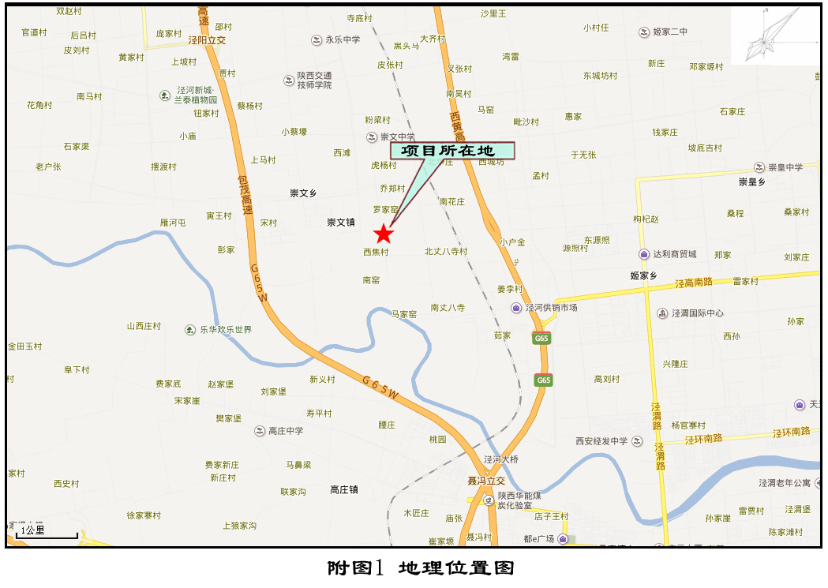
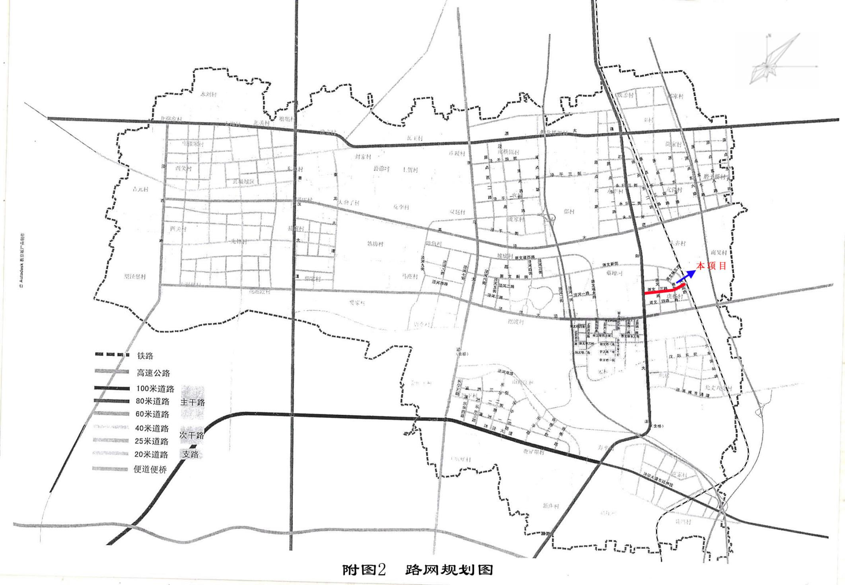
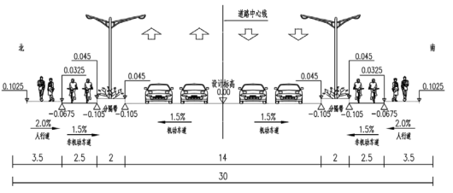
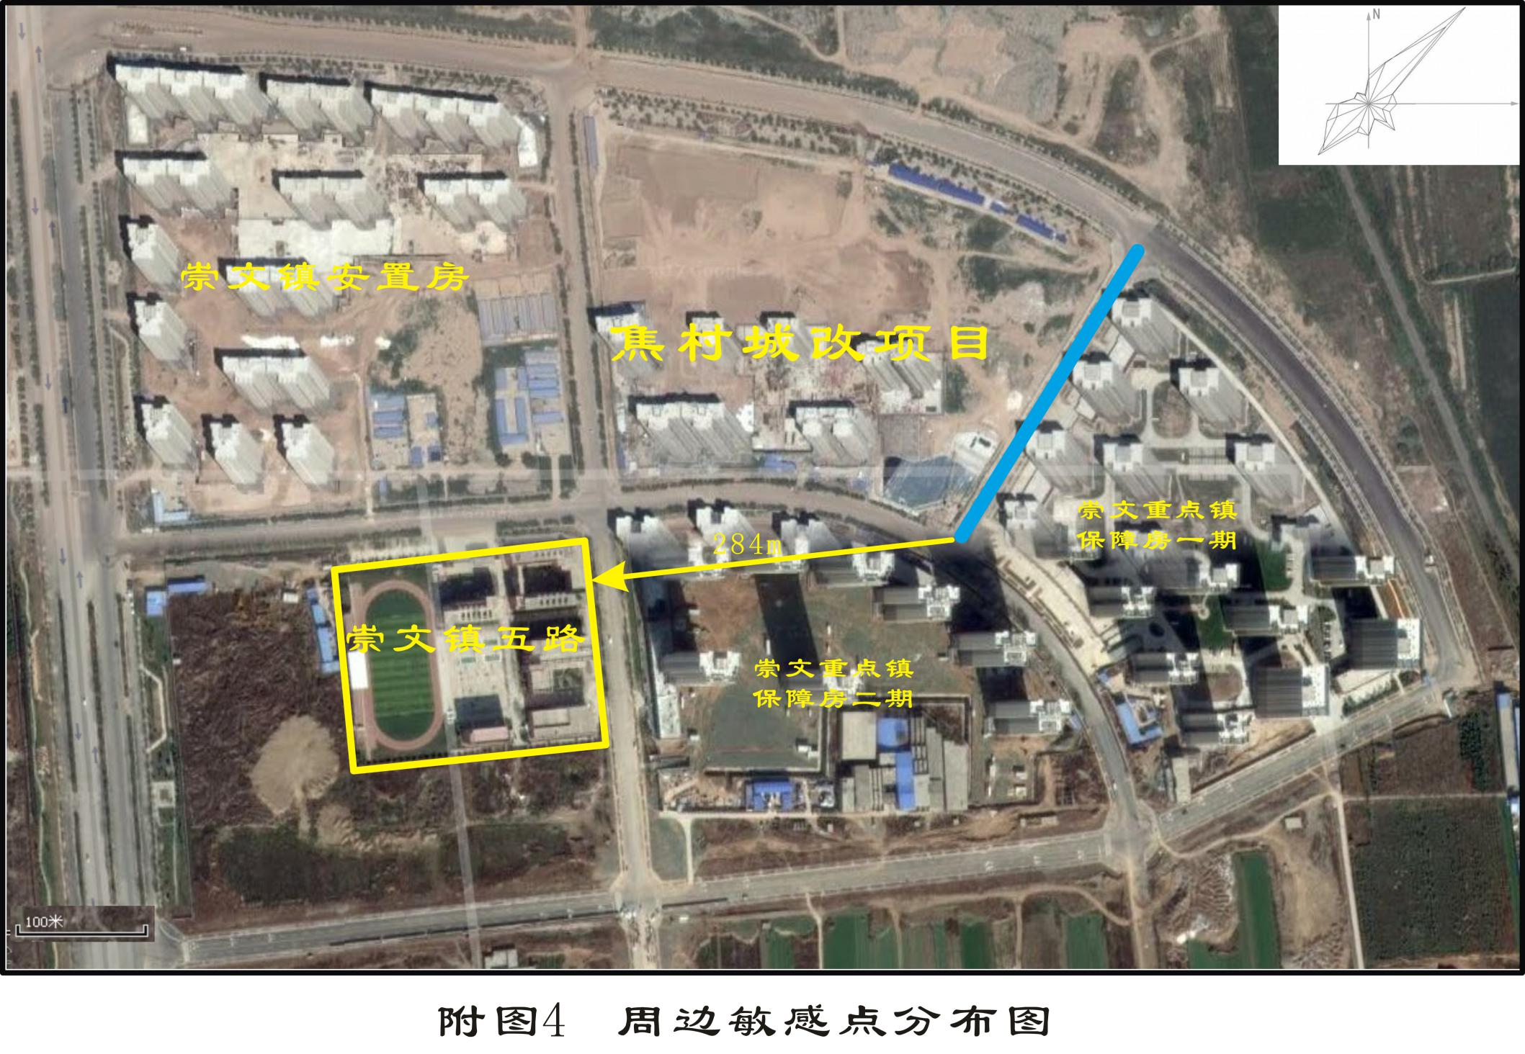
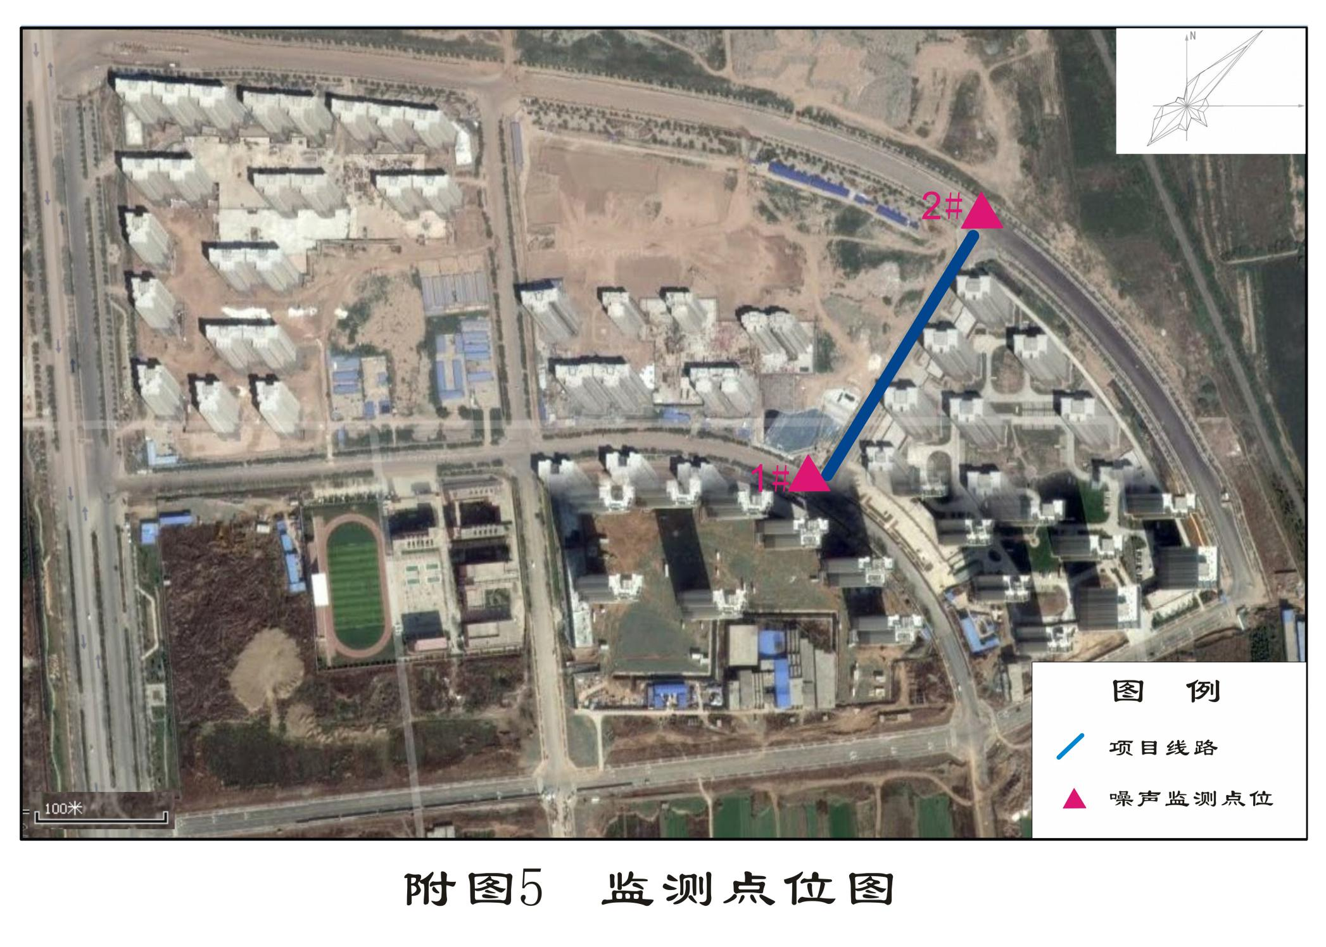
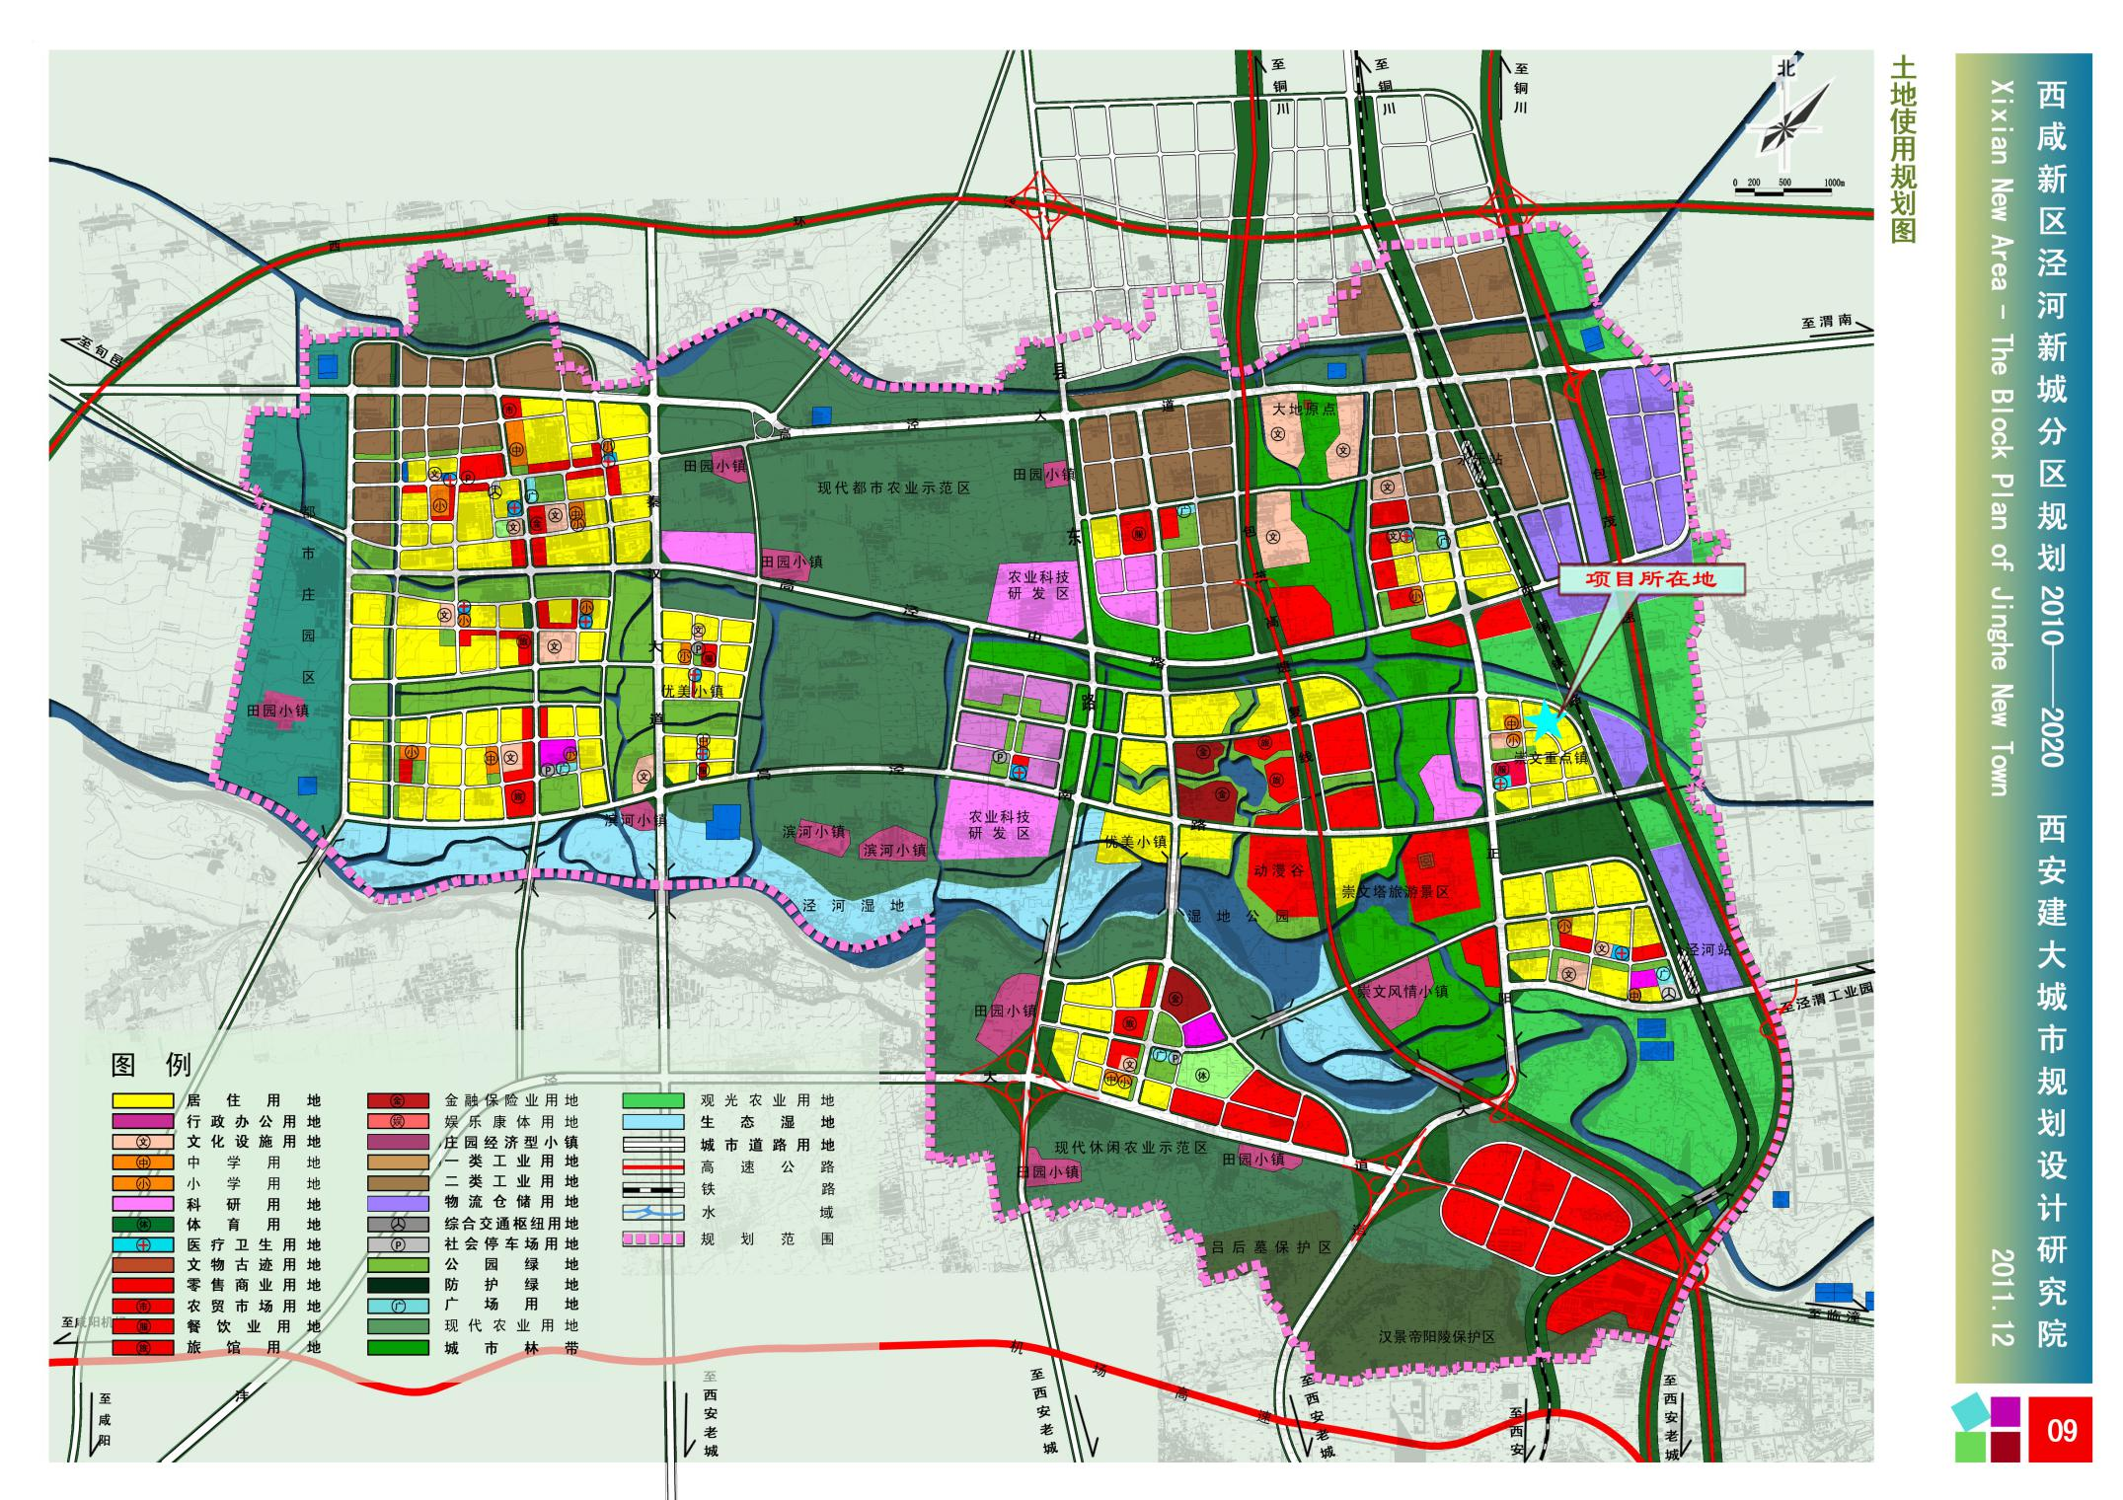
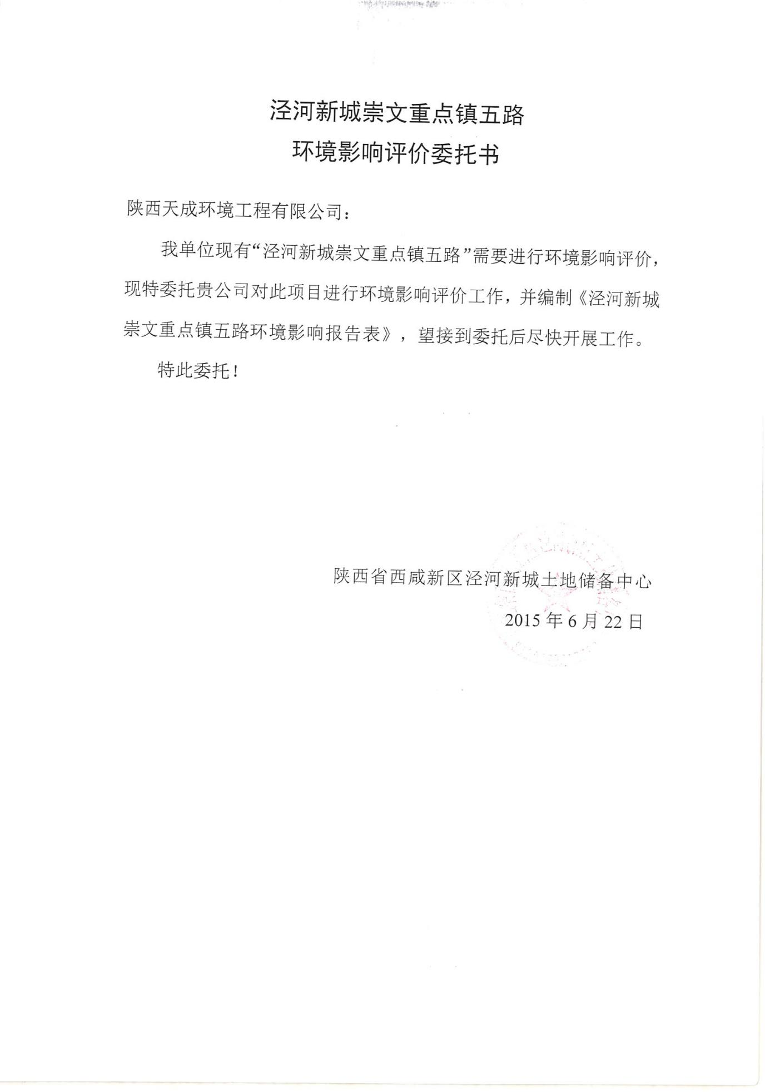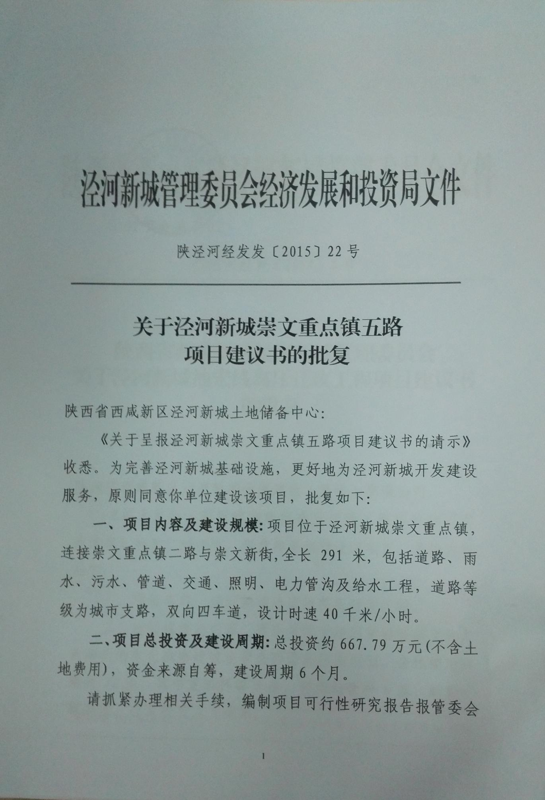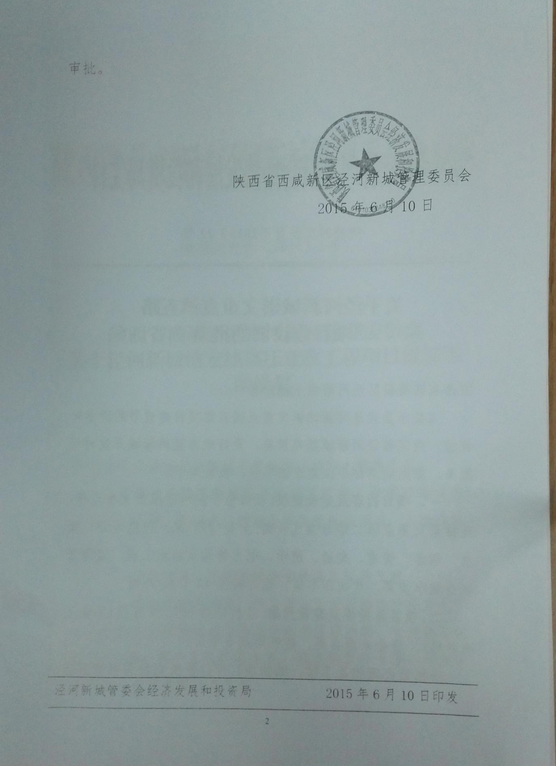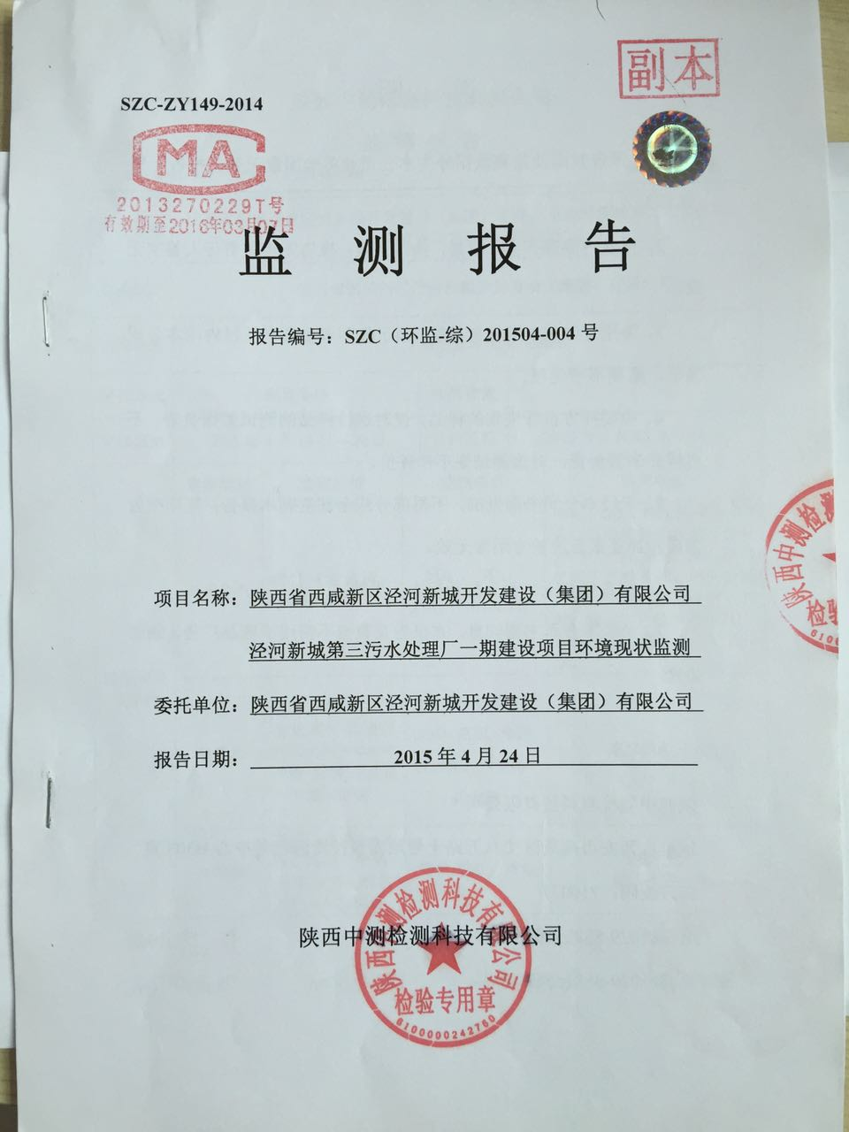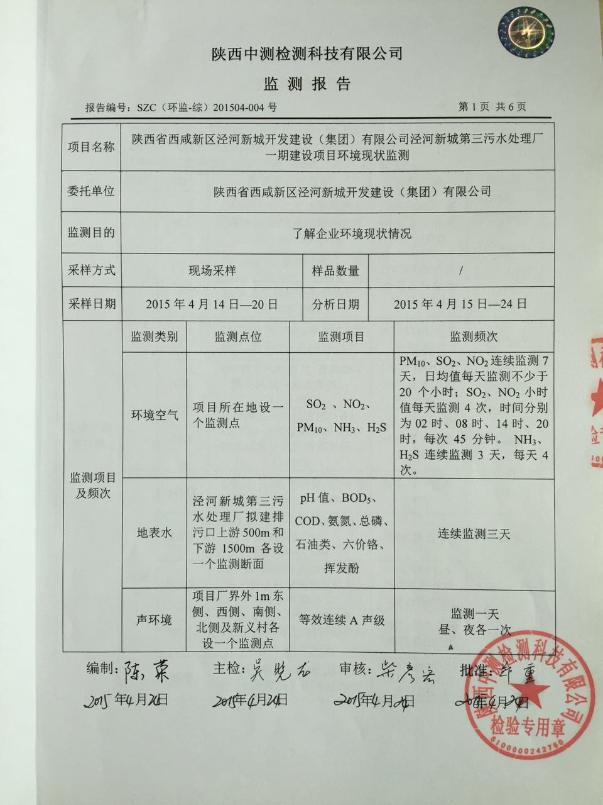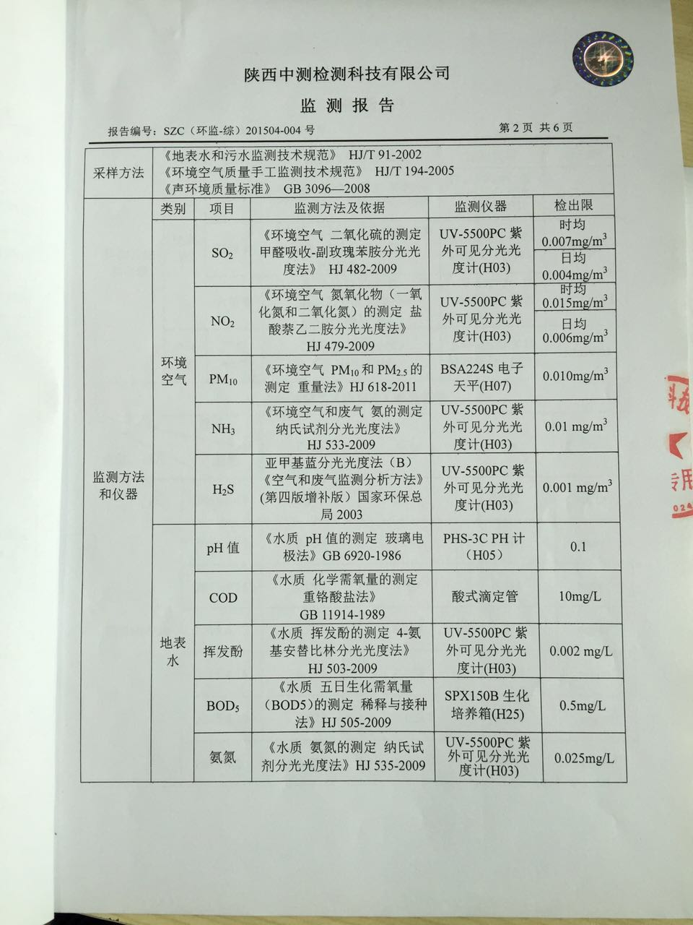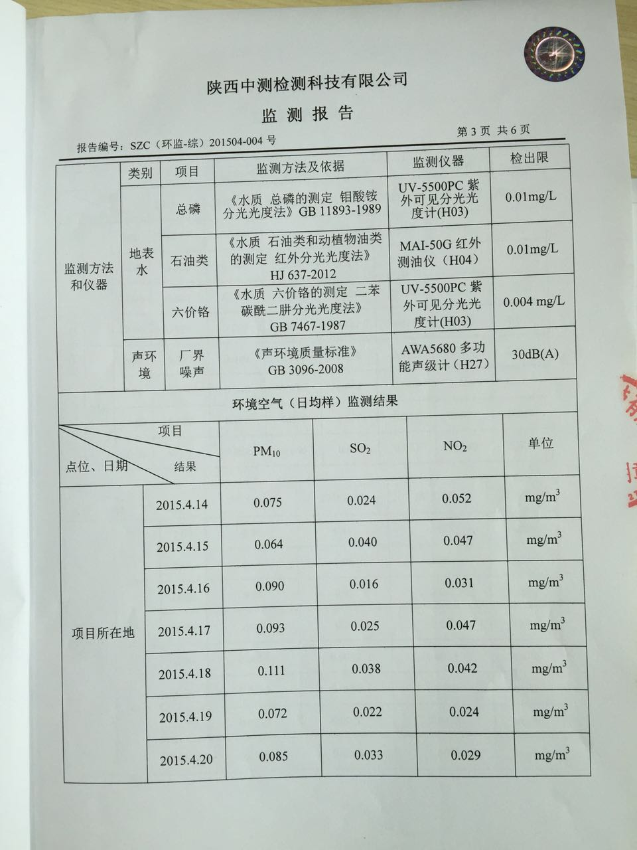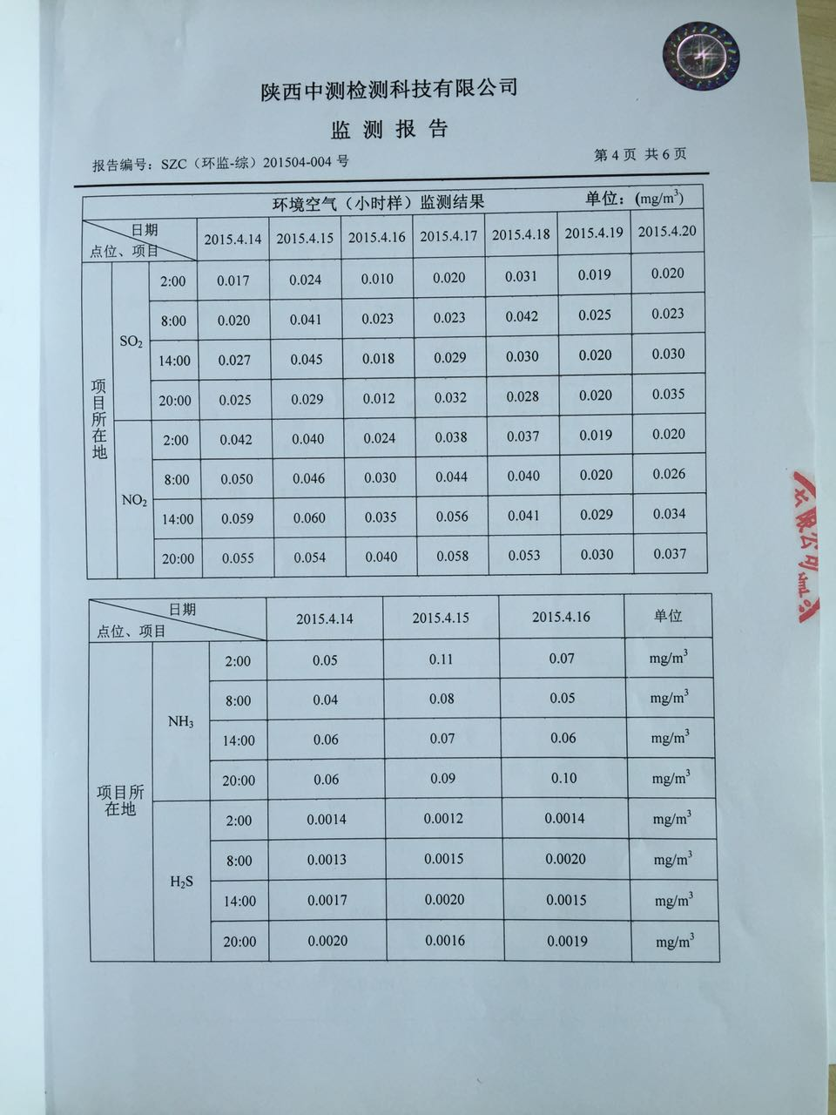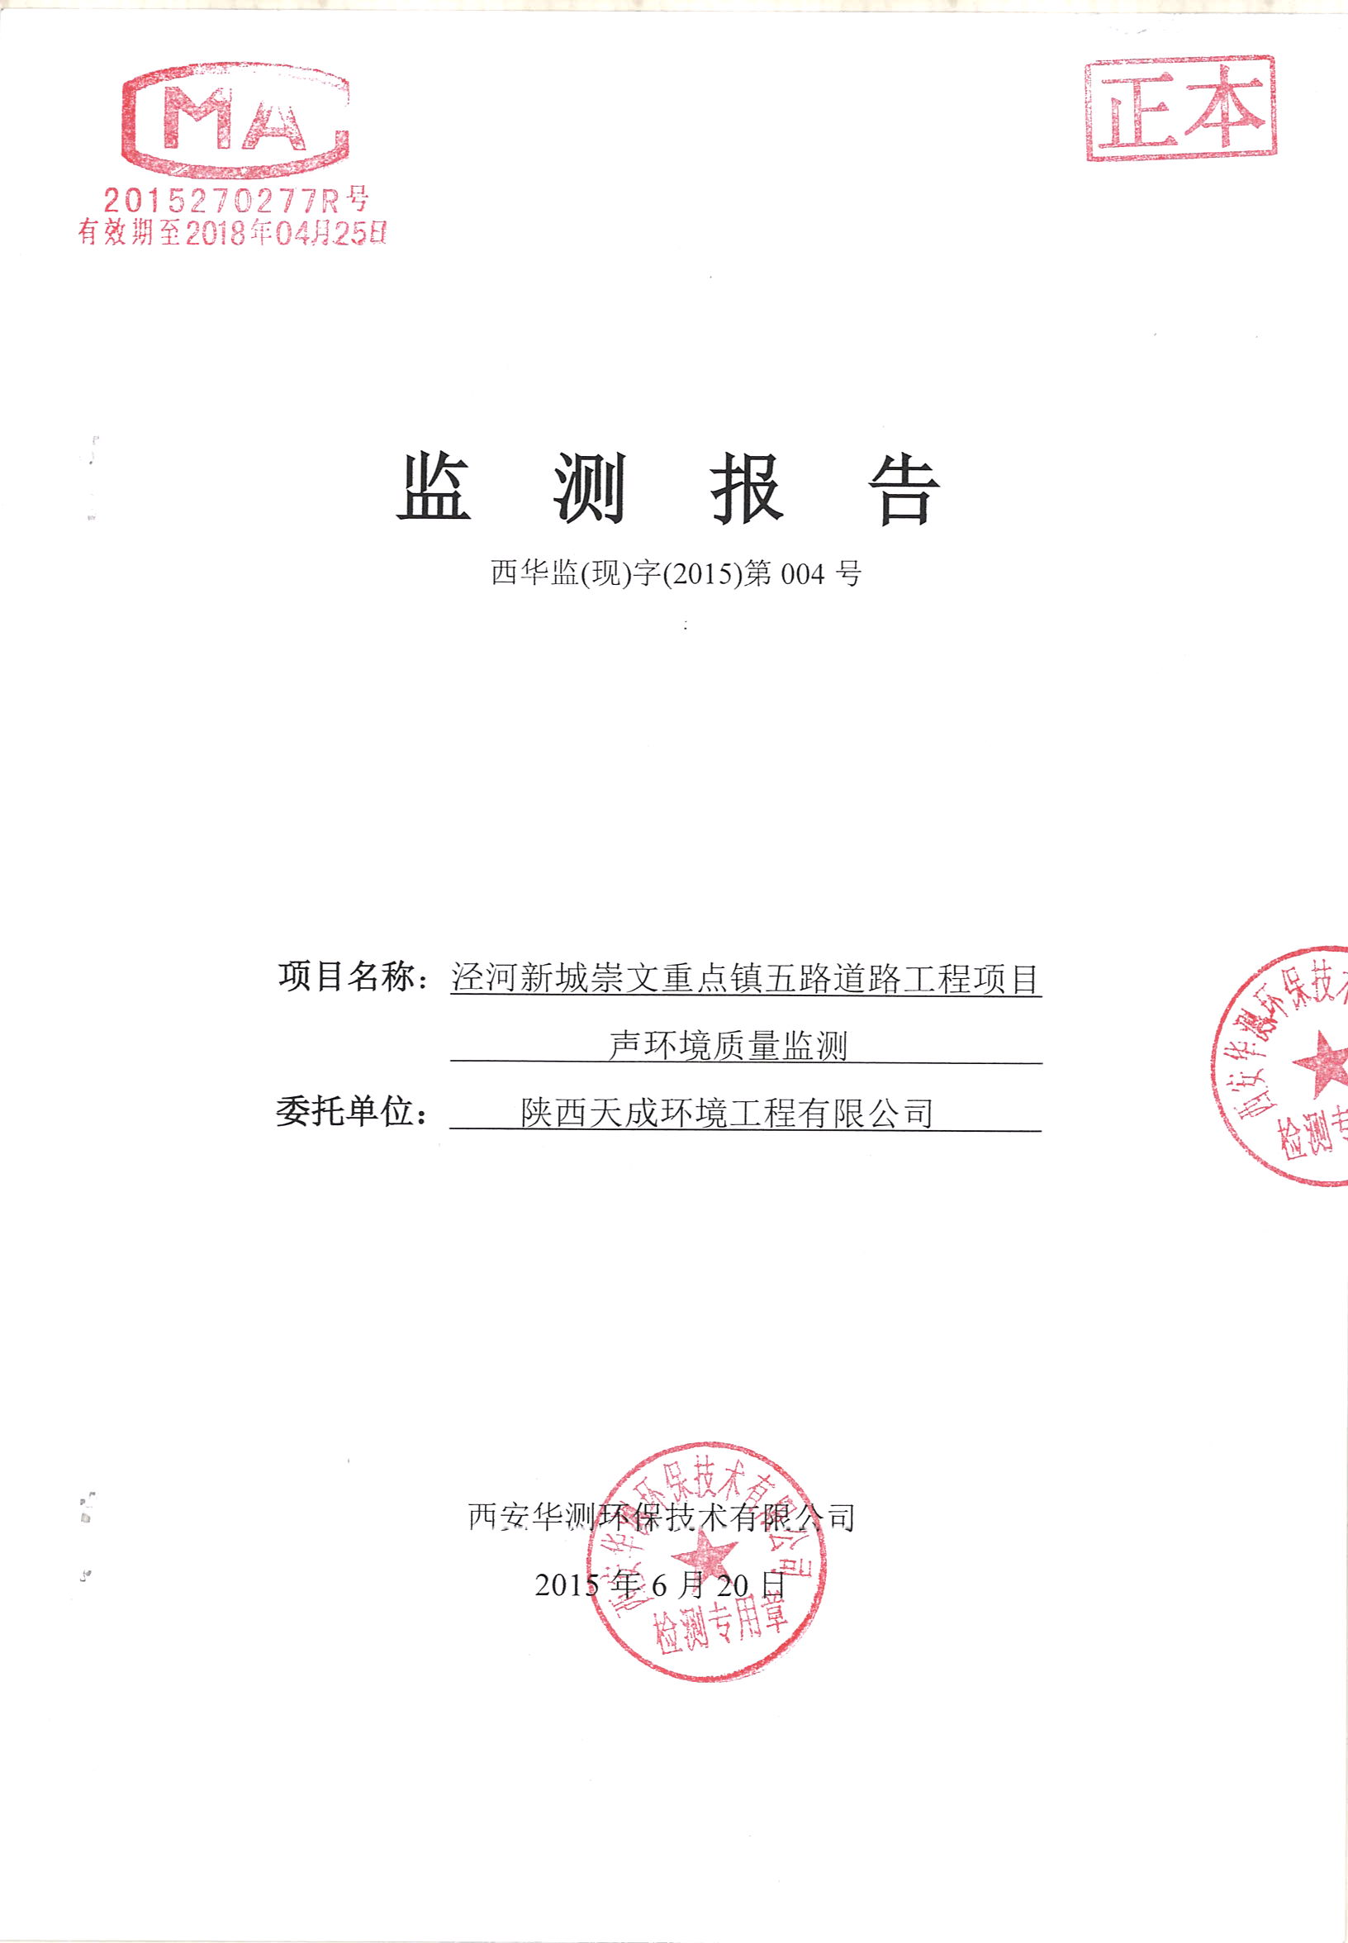
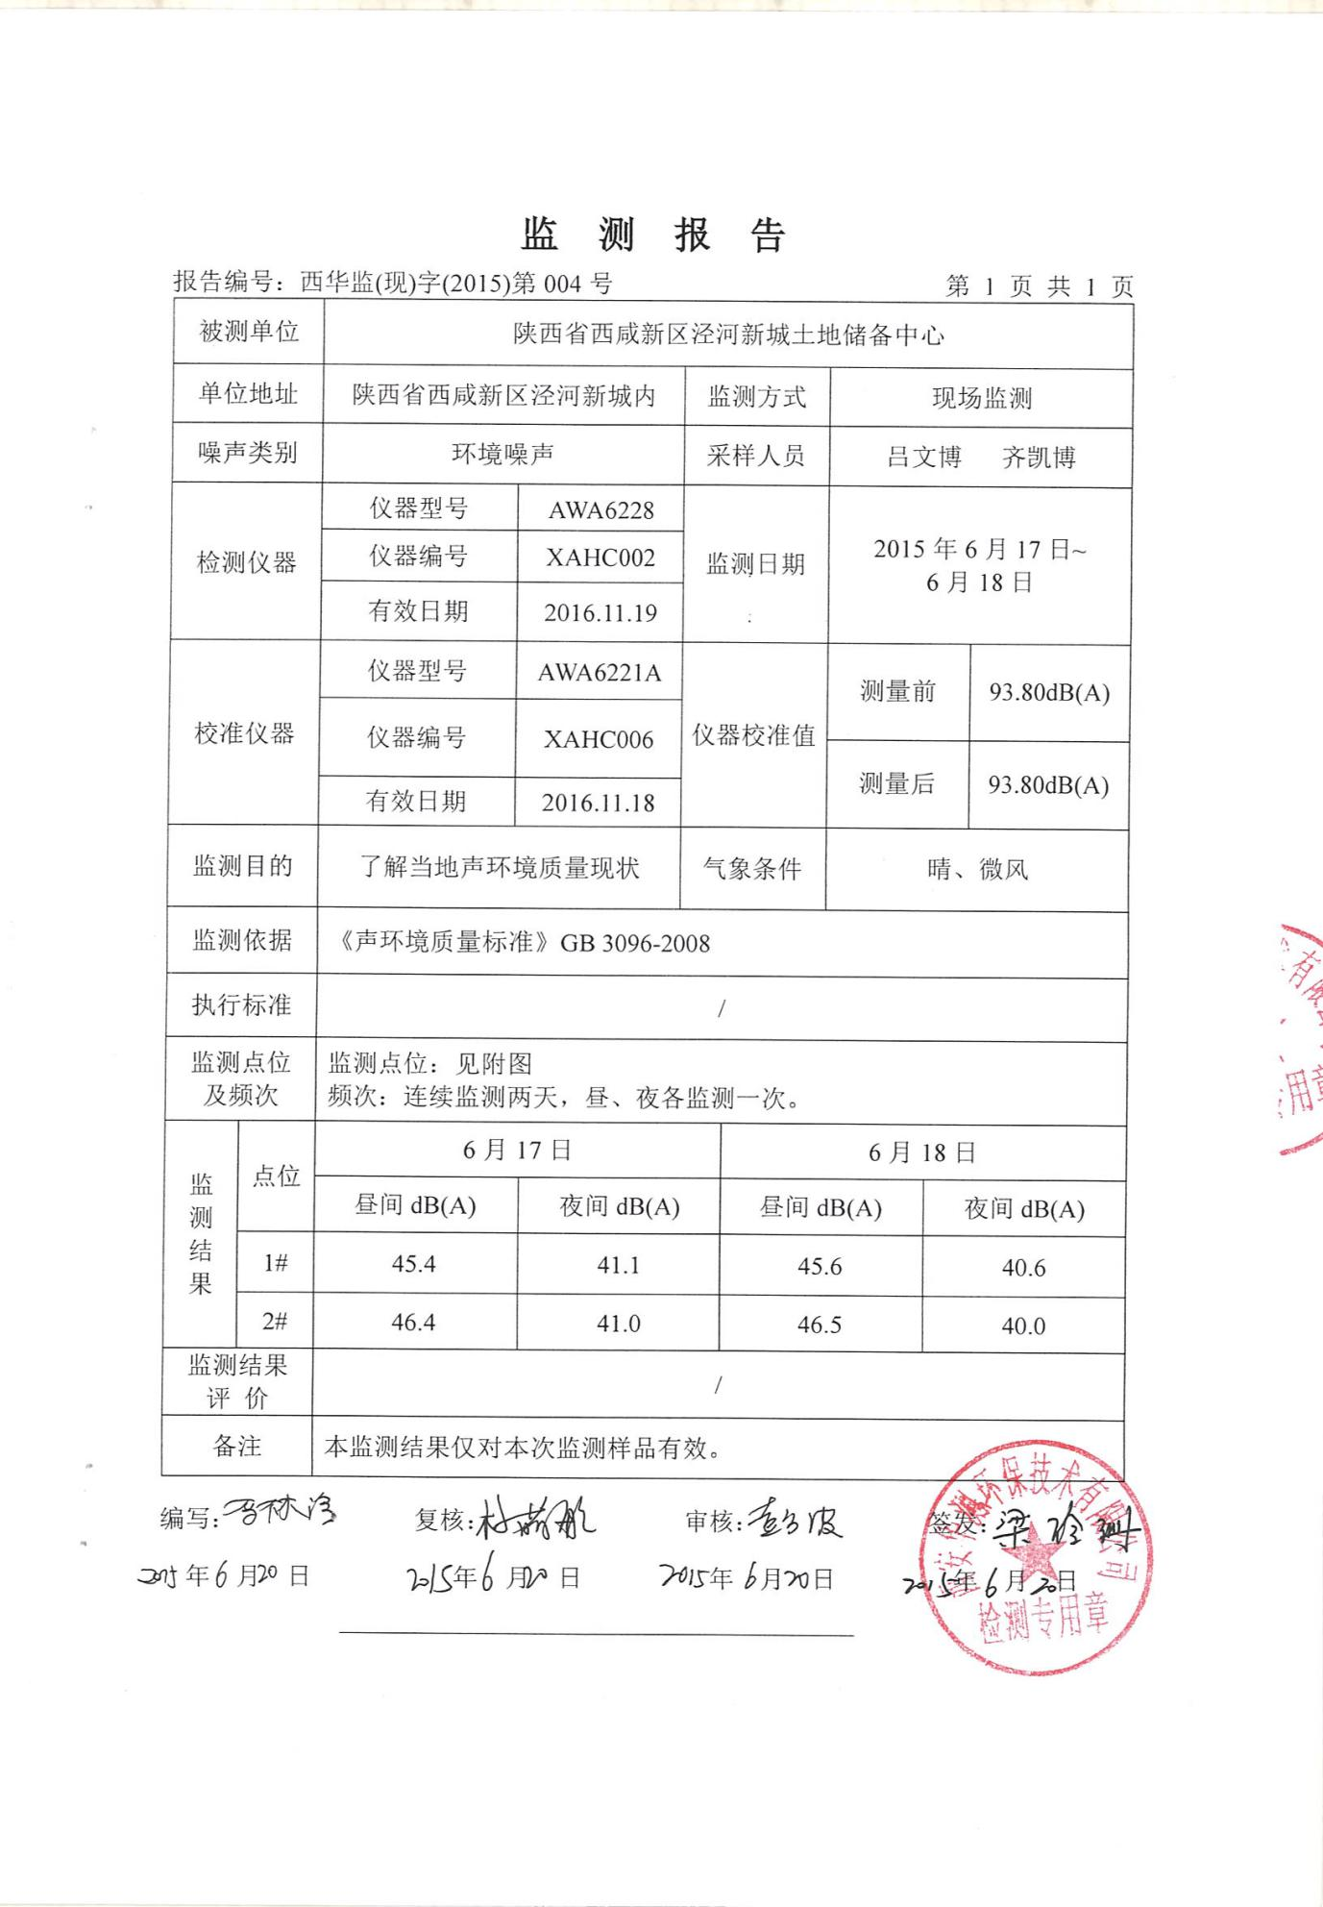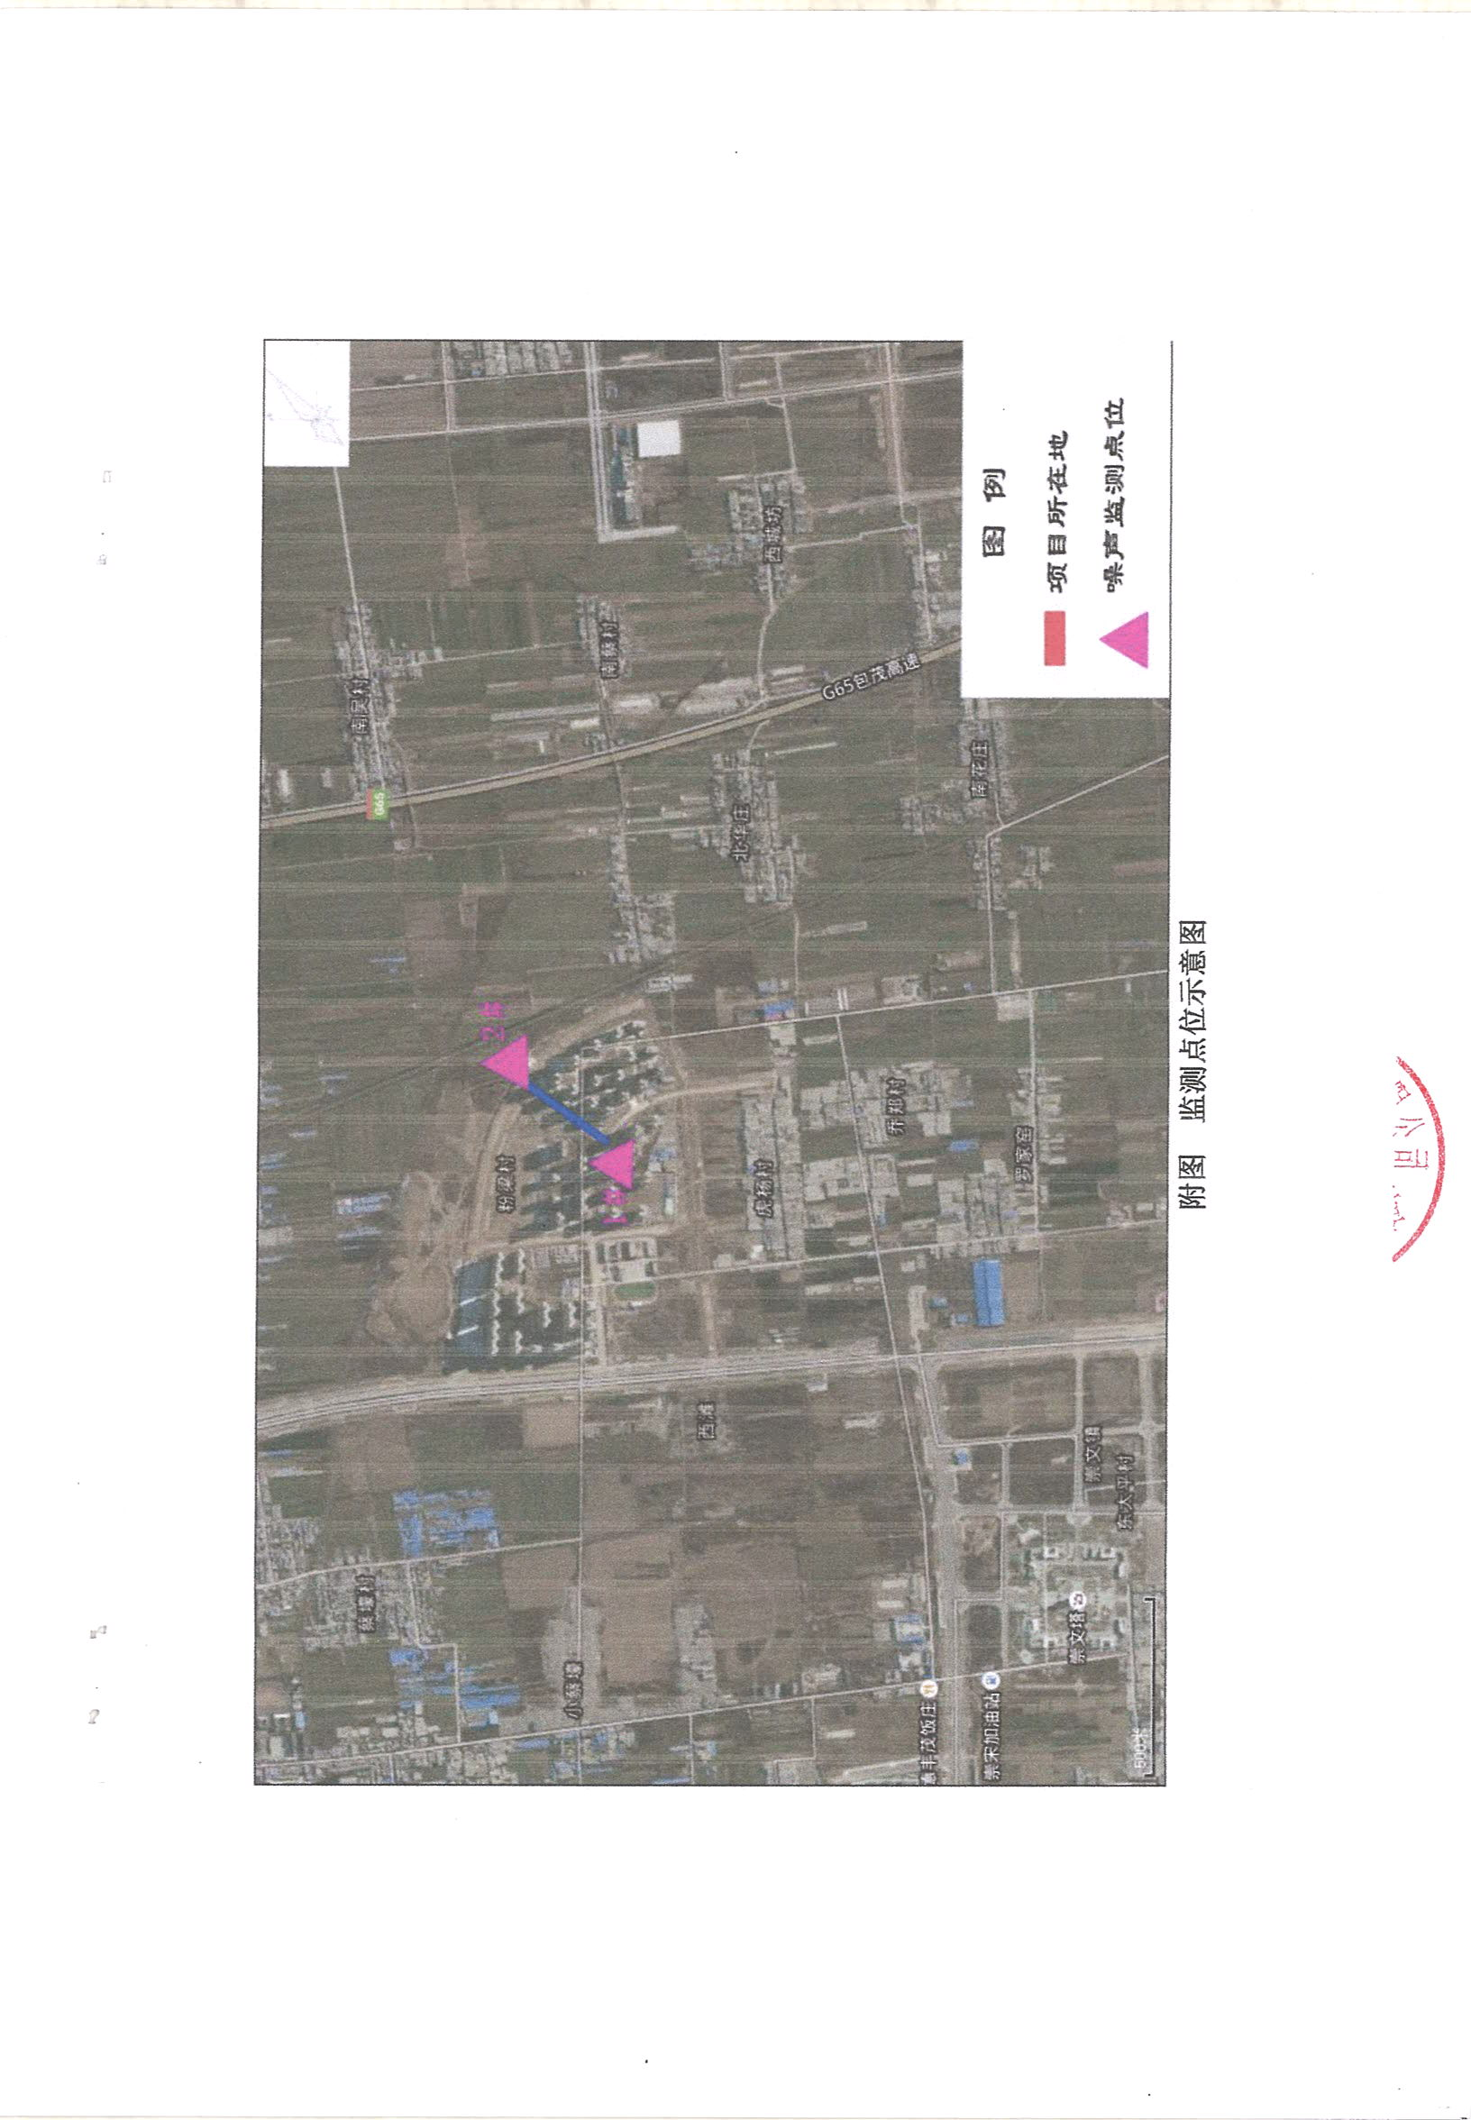
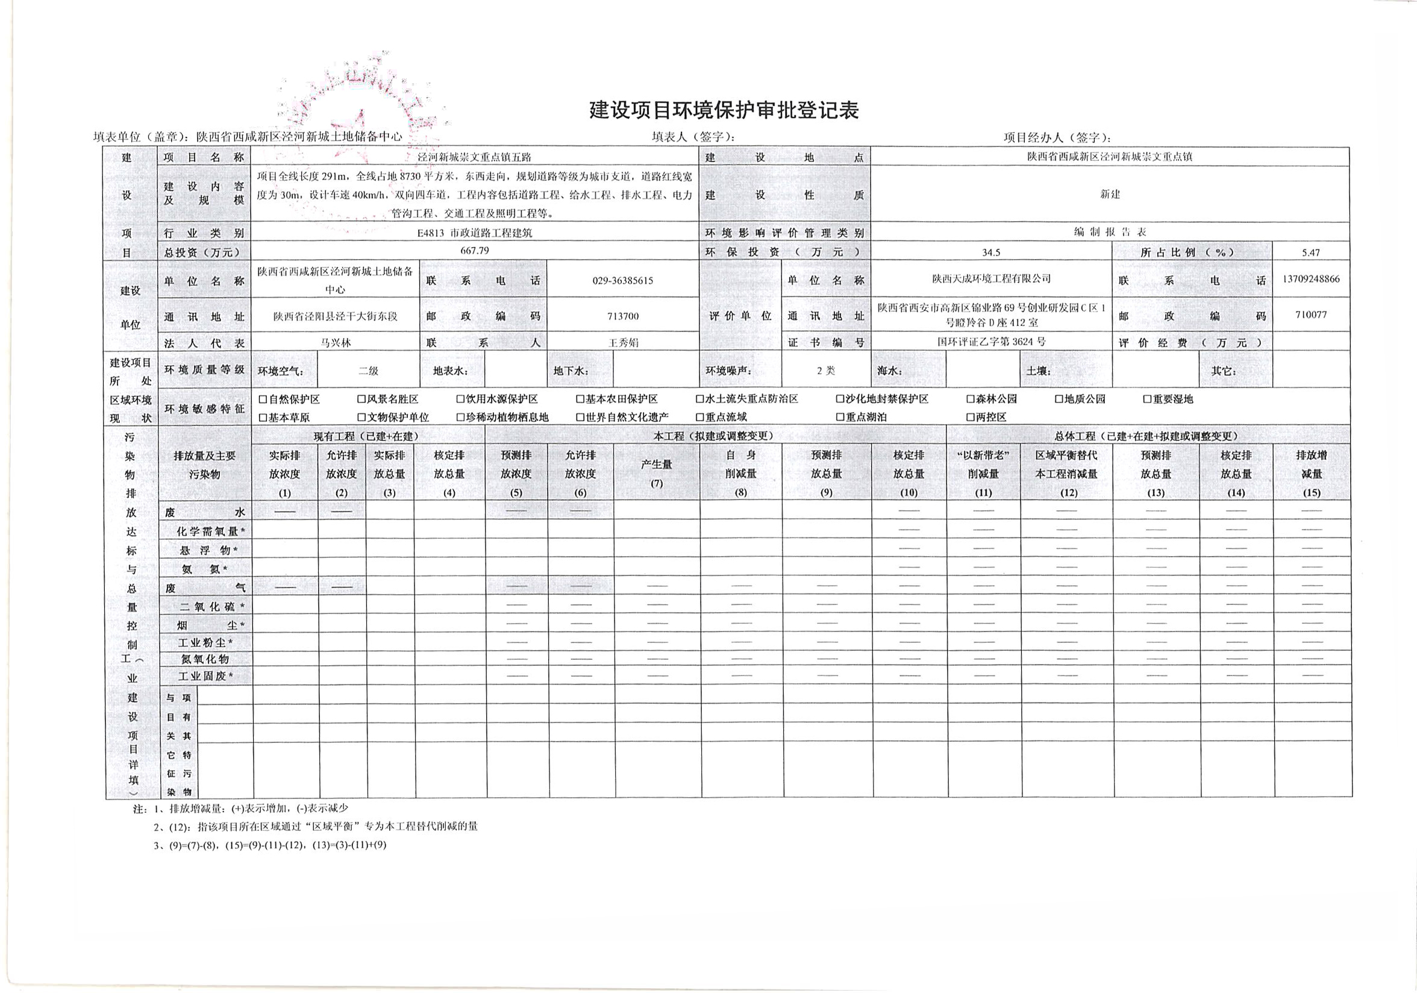
建设项目环境保护审批登记表
填表单位（盖章）：陕西省西咸新区泾河新城土地储备中心 填表人（签字）： 项目经办人（签字）：
建 | 项目名称 |  | 泾河新城崇文重点镇五路 |  |  |  |  |  |  |  | 建设地点 |  | 陕西省西咸新区泾河新城内
设 | 建设内容  及规模 |  | 项目全线长度291m，全线占地8730平方米，东西走向，规划道路等级为城市支道，道路红线宽度为30m，设计车速40km/h，双向四车道，工程内容包括道路工程、给水工程、排水工程、电力管沟工程、交通工程及照明工程等。 |  |  |  |  |  |  |  | 建设性质 |  | 新建
项 | 行业类别 |  | E4813 市政道路工程建筑 |  |  |  |  |  |  |  | 环境影响评价管理类别 |  | 编 制 报 告 表
目 | 总投资（万元） |  | 667.79 |  |  |  |  |  |  |  | 环保投资（万元） |  | 34.5 |  |  | 所占比例（%） |  | 5.47
建设 | 单位名称 |  | 陕西省西咸新区泾河新城土地储备中心 |  |  |  | 联系电话 |  | 18089213602 |  |  | 单位名称 | 陕西天成环境工程有限公司 |  |  | 联系电话 |  | 13709248866
单位 | 通讯地址 |  | 陕西省泾阳县泾干大街东段 |  |  |  | 邮政编码 |  | 713700 |  | 评 价 单 位 | 通讯地址 | 陕西省西安市高新区锦业路69号创业研发园C区1号瞪羚谷D座412室 |  |  | 邮政编码 |  | 710077
 | 法人代表 |  | 马兴林 |  |  |  | 联系人 |  | 王秀娟 |  |  | 证书编号 | 国环评证乙字第3624号 |  |  | 评价经费（万元）
建设项目所处 | 环境质量等级 |  | 环境空气： | 二级 |  |  | 地表水： |  | 地下水： |  | 环境噪声： | 2类 | 海水： |  | 土壤： |  | 其它：
区域环境现状 | 环境敏感特征 |  | □自然保护区 □风景名胜区 □饮用水源保护区 □基本农田保护区 □水土流失重点防治区 □沙化地封禁保护区 □森林公园 □地质公园 □重要湿地  □基本草原 □文物保护单位 □珍稀动植物栖息地 □世界自然文化遗产 □重点流域 □重点湖泊 □两控区
污 |  |  | 现有工程（已建+在建） |  |  |  |  | 本工程（拟建或调整变更） |  |  |  |  |  | 总体工程（已建+在建+拟建或调整变更）
染  物  排 | 排放量及主要  污染物 |  | 实际排  放浓度  (1) | 允许排  放浓度  (2) | 实际排  放总量  (3) | 核定排  放总量  (4) |  | 预测排  放浓度  (5) | 允许排  放浓度  (6) | 产生量  (7) | 自 身  削减量  (8) | 预测排  放总量  (9) | 核定排  放总量  (10) | “以新带老”  削减量  (11) | 区域平衡替代  本工程消减量  (12) | 预测排  放总量  (13) | 核定排  放总量  (14) | 排放增  减量  (15)
放 | 废水 |  | —— | —— |  |  |  | —— | —— |  |  |  | —— | —— | —— | —— | —— | ——
达 | 化学需氧量* |  |  |  |  |  |  |  |  |  |  |  | —— | —— | —— | —— | —— | ——
标 | 悬 浮 物* |  |  |  |  |  |  |  |  |  |  |  | —— | —— | —— | —— | —— | ——
与 | 氨 氮* |  |  |  |  |  |  |  |  |  |  |  | —— | —— | —— | —— | —— | ——
总 | 废气 |  | —— | —— |  |  |  | —— | —— | —— | —— | —— | —— | —— | —— | —— | —— | ——
量 | 二氧化硫* |  |  |  |  |  |  | —— | —— | —— | —— | —— | —— | —— | —— | —— | —— | ——
控 | 烟 尘* |  |  |  |  |  |  | —— | —— | —— | —— | —— | —— | —— | —— | —— | —— | ——
制 | 工业粉尘* |  |  |  |  |  |  | —— | —— | —— | —— | —— | —— | —— | —— | —— | —— | ——
（工 | 氮氧化物 |  |  |  |  |  |  | —— | —— | —— | —— | —— | —— | —— | —— | —— | —— | ——
业 | 工业固废* |  |  |  |  |  |  | —— | —— | —— | —— | —— | —— | —— | —— | —— | —— | ——
建 | 与项
设 | 目有
项 | 关其
目 详 填 ） | 它特征污染物

注：1、排放增减量：(+)表示增加，(-)表示减少

2、(12)：指该项目所在区域通过“区域平衡”专为本工程替代削减的量

3、(9)=(7)-(8)，(15)=(9)-(11)-(12)，(13)=(3)-(11)+(9)

主 要 生 态 破 坏 控 制 指 标
工程影响及主要措施  生态保护目标 |  | 名 称 | 级别或种  类数量 | 影响程度  （严重、一般、小） | 影响方式  （占用、切隔阻  断或二者皆有） | 避让、减免影  响的数量或采  取保护措施的种类数量 | 工程避  让投资  （万元） | 另建及功能区  划调整投资  （万元） | 迁地增殖保  护投资  （万元） | 工程防护治  理投资（万元） |  | 其它
自然保护区
水源保护区 |  |  |  |  |  |  |  |  | ――
重要湿地 |  |  | ―― |  |  |  |  |  | ――
风景名胜区 |  |  |  |  |  |  |  |  | ――
世界自然、人文遗产地 |  |  | ―― |  |  |  |  |  | ――
珍稀特有动物 |  |  |  |  |  |  |  | ――
珍稀特有植物 |  |  |  |  |  |  |  | ――
类别及形式 | 基本农田 |  | 林地 |  | 草地 |  |  | 其它 | 移民及 | 工程占地 |  | 环境影响 | 易地 | 后靠 | 其它
占用土地  （hm²） | 临时占用 | 永久占用 | 临时占用 | 永久占用 | 临时占用 | 永久占用 |  |  | 拆迁人 | 拆迁人口 |  | 迁移人口 | 安置 | 安置
面 积 | —— | —— | —— | —— | —— | —— |  | 0.873 | 口数量
环评后减缓和恢复的面积 |  |  |  |  |  |  |  | 0 | 治理水 | 工程治理 | 生物治理 | 减少水土流 | 水土流失
噪声治理 | 工程避让  （万元） | 隔声屏障  （万元） | 隔声窗  （万元） | 绿化降噪  （万元） | 低噪设备及工艺  （万元） | 其它 |  |  | 土流失 | （Km²） | （Km²） | 失量（吨） | 治理率（%）
 |  |  |  |  |  |  |  |  | 面 积

